UNIVERSIDAD DE EL SALVADOR-
UNIDAD CENTRAL
FACULTAD DE MEDICINA
ESCUELA DE MEDICINA

INFORME FINAL

INCIDENCIA DE DISLIPIDEMIAS EN USUARIOS DE 20 A 30 AÑOS “UCSFI UNICENTRO, ROSARIO DE MORA Y CLINICA EL CARMELO SOYAPANGO”, MAYO-JUNIO 2019.

PRESENTADO POR:

DERAS TOBAR, RICARDO ERNESTO
TORRES CABRERA, DOLORES ISABEL
VELASCO PONCE, KEVIN XAVIER

ASESOR METODOLOGICO:

DR. JOSÉ RICARDO ANTONIO MÉNDEZ FLAMENCO

PARA OPTAR AL TITULO DE

DOCTOR EN MEDICINA

SAN SALVADOR, AGOSTO 2019

INDICE

RESUMEN…………………………………………………………………………………..
1. INTRODUCCION………………………………………………………………………...I
  - OBJETIVOS………………………………………………………………………...............................1

2. MARCO TEÓRICO………………………………………………………………………2
2.1 DESCUBRIMIENTO DE LAS DISLIPIDEMIAS……………………………………………………...2
2.2 DISLIPIDEMIAS……………………………………………………………………………………….3
2.3 CUADRO CLINICO……………………………………………………………….…………………...4
2.4 DIAGNÓSTICO………………………………………………………………………………………...4
2.4.1 DIAGNÓSTICO DE DISLIPIDEMIA SEGÚN NIVELES DE LIPIDOS Y COLESTEROL
TOTAL…………………………………………………………………………………………4
2.4.1.1 PERFIL LIPIDICO…………………………………………………………………….5
2.4.2 HIPERCOLESTEROLEMIA………………………………………………………………….6
2.4.3 HIPERTRIGLICERIDEMIA…………………………………………………………………7
2.5 REPORTE DE LABORATORIO……………………………………………………………………….7
2.5.1 VARIACIÓN NO ANALÍTICA………………………………………………………………8
2.5.1.1 VARIACIÓN BIOLÓGICA………………………………………………………..8
2.5.2 VARIACIÓN PRE-ANALÍTICA……………………………………………………………..8
2.5.3 RECOMENDACIONES PARA LA OBTENCION Y PROCESAMIENTO DE MUESTRAS
SANGUINEAS……………………………………………………………………………….8
2.6 TRATAMIENTO………………………………………………………………………………………..9
2.6.1 ESTILO DE VIDA…...……………………………………………………………………….9
2.6.1.1 DIETA……………………………………………………………………………….10
2.6.1.2 ACTIVIDAD FÍSICA……………………………………………………………….10
2.6.1.3 OBESIDAD…………………………………………………………………………10
2.6.2 COLESTEROL DE LDL…………………………………………………………………….11
2.6.3 TRIGLICÉRIDOS…………………………………………………………………………...12
2.6.4 COLESTEROL DE LAS HDL………………………………………………………………13
2.6.5 PRESION ARTERIAL……...……………………………………………………………….13
2.6.6 ALTERACIÓN DE LA GLUCEMIA EN EL AYUNO………...……………………………14
2.6.7 RESISTENCIA A LA INSULINA………...………………………………………………...14
2.7 BENEFICIOS DEL TRATAMIENTO DE LA DISLIPIDEMIA…………………………………….14

3. SISTEMA DE HIPÓTESIS……………………………………………………………...16
3.1 HIPÓTESIS GENERAL…………………………………………………………………………….16
3.2 HIPÓTESIS NULA…………………...…………………………………………………………….16
3.3 HIPÓTESIS ESPECIFICA………………………………………………………………………….16

4. DISEÑO METODOLOGICO…………………………………………………………...17
4.1 TIPO DE INVESTIGACIÓN……………………………………………………………………….17
4.1.1 SEGÚN EL PERIODO Y SECUENCIA DEL ESTUDIO ES……………………………….17
4.1.2 SEGÚN EL ANÁLISIS Y ALCANCE DE LOS RESULTADOS
EL ESTUDIO ES…………………………………………………………………………....17
4.1.3 FUENTE DE DATOS……………………………………………………………………….17
4.2 UNIVERSO O POBLACIÓN……………………………………………………………………..18
4.3 TIPO DE MUESTREO…………………………………………………………………………….18
4.4 CRITERIOS PARA DETERMINAR LA MUESTRA…………………………………………….19
4.5 VARIABLES……...……………………………………………………………………………….19
4.6 OPERACIONALIZACION DE LAS HIPÓTESIS EN VARIABLES E INDICADORES...……..20
4.7 FUENTES DE INFORMACIÓN…………...……………………………………………………..21
4.8 TÉCNICAS DE RECOLECCION DE LA INFORMACIÓN…………………...………………...21
4.8.1 TÉCNICAS DOCUMENTALES………………………………………………………….21
4.8.2 TÉCNICA DE CAMPO…………………………………………………………………...21
4.8.3 TÉCNICAS DE LABORATORIO……………...…………………………………….…..21
4.9 HERRAMIENTAS PARA LA RECOLECCIÓN DE LA INFORMACIÓN……….......................22
4.10 PROCESAMIENTO Y ÁNALISIS DE INFORMACIÓN……...……………………………22-24

5. PRESENTACION, ANALISIS Y DISCUSION DE RESULTADOS…………….....25-48

6. CONCLUSIONES………………...…………………………………………………….49

7. RECOMENDACIONES………………………………………………………………...50

8. CRONOGRAMA DE ACTIVIDADES……...………………………………………….51

9. BIBLIOGRAFÍA……………………………………………………………………….52

10. ANEXOS……..…………………………………………………………………….53-55

RESUMEN

Las dislipidemias se definen como las elevaciones del colesterol y/o de los triglicéridos plasmáticos, su importancia radica fundamentalmente en la relación que tienen estos con la aterosclerosis y sus manifestaciones clínicas especialmente la cardiopatía isquémica.

Los objetivos de la investigación fueron determinar la incidencia de las dislipidemias en usuarios de 20 a 30 años de edad de las Unidades Comunitarias de Salud Familiar de Unicentro Soyapango, Rosario de Mora y Clínica Asistencial el Carmelo a través de la toma de muestras sanguíneas de lípidos, detectar los factores de riesgo que predisponen y establecer cuál género es más frecuentemente afectado a padecer dislipidemias.

Según el periodo y secuencia del estudio es transversal porque la recolección de datos fue tomada en un periodo de tiempo determinado. Según el análisis y alcance de los resultados el estudio fue descriptivo porque indagamos sobre la incidencia de las dislipidemias en una población determinada, es documental y de campo según la fuente de datos. Teniendo como población total 37,842 usuarios, incluyendo zonas urbanas y rurales, obteniendo así una muestra de 60 usuarios (Unicentro: 20 usuarios; Rosario de Mora: 20 usuarios; El Carmelo: 20 usuarios).

Para la recolección de datos se utilizó una cédula de entrevista la cual está dirigida a la población entre 20 y 30 años de edad que cumplan con los criterios de inclusión en las poblaciones estudiadas.

Los resultados que se obtuvieron en cuanto a la incidencia de dislipidemia de la muestra total estudiada fue del 21.7%, la incidencia de dislipidemias por Unidad Comunitaria de Salud Familiar fue del 15% para Unicentro, 15% para Rosario de Mora y 35% para El Carmelo. De los usuarios que presentaron dislipidemia correspondió el 38.5% al sexo masculino y el 61.5% al sexo femenino. El sexo más afectado por las dislipidemias de las Unidades Comunitarias de Salud Familiar correspondió al sexo femenino en un 66.7% en Unicentro y Rosario de Mora, de igual manera en Clínica El Carmelo fue el sexo femenino el más afectado con un 57.1%.

Del total de la población estudiada corresponde el 20.0% a edades entre los 20 a 25 años de edad y 23.3% a edades entre 26 a 30 años, de los cuales el 25% ingería bebidas alcohólicas, el 27.8% fumaba, el 29.4% % presentó sedentarismo, el 20% de mujeres usaban anticonceptivos orales. Además de patologías asociadas al desarrollar dislipidemias como hipertensión arterial en 35.3%, diabetes mellitus en 21.4%.

La investigación permite recomendar que se haga promoción de estilos de vida saludables a nivel de las Unidades Comunitarias de Salud Familiar a través de un plan de programas de educación a nivel comunitario de prevención y de tratamiento de dislipidemias en conjunto el Ministerio de salud con el Ministerio de Educación.

INTRODUCCION

El aumento de la concentración plasmática de colesterol y lípidos en la sangre es una condición que se encuentra asociado al desarrollo de una gran cantidad de padecimientos crónico degenerativos como obesidad, hipertensión, diabetes mellitus, infarto agudo al miocardio, eventos vasculares cerebrales y otros, los cuales están implicados en una diminución en el tiempo y calidad de vida de los pacientes que lo padecen.

En la actualidad el estudio más amplio y reciente realizado por la Organización Mundial de la Salud (OMS) en el año 2011 sobre las dislipidemias, es una muestra representativa de 147 millones de personas, indica que la mayoría de quienes padecen hipercolesterolemia no están recibiendo el tratamiento que necesitan para reducir su riesgo de problemas cardiovasculares, como infartos de miocardio y ataques apopléticos.

Un estudio realizado por la OMS, muestra la magnitud de la brecha de tratamiento de la hipercolesterolemia, un factor de riesgo común de la mortalidad cardiovascular precoz.

Estudios como el Chicago Heart Association Detection Project in Industry (CHA), el People Gas Company Study (PG) y el MultipleRisk Factor Invervention Trial (MRFIT) confirman que los menores de 40 años están en alto riesgo de sufrir eventos cardiovasculares a raíz de la hipercolesterolemia que en gran parte de los casos, es ignorada por estos pacientes.

En Tailandia, el 78% de los adultos afectados no habían sido diagnosticados, mientras que en Japón un 53% de los adultos afectados habían sido diagnosticados, pero no seguían ningún tratamiento. (1)

De acuerdo con estudios del Instituto Mexicano del Seguro Social (IMSS), aproximadamente la mitad de los adultos jóvenes (mayores de 30 años) tienen el colesterol elevado. Los malos hábitos alimenticios, el sedentarismo, el consumo excesivo de grasas de origen animal y la obesidad provocan un padecimiento llamado hipercolesterolemia, el cual llega a predominar en el varón.

En El Salvador según el centro de estadística del Ministerio de Salud Pública, el número de casos nuevos de hiperlipidemia en pacientes de 20 a 30 años en el periodo de enero a julio de 2012 es de 10 en la zona urbana y 25 en la zona rural.

Por tanto, la importancia de la presente investigación radica en, identificar la incidencia de dislipidemias en personas consultantes de 20 a 30 años, para poder tomar medidas preventivas que ayuden a disminuir las consecuencias que a corto, mediano y largo plazo, afectan a la población con dislipidemia, ya que existen ciertos tipos de dislipidemia cuyo origen puede ser hereditario, mas sin embargo buena parte de las causas se asocian con el comportamiento, como el sedentarismo, las dietas ricas en grasas o el tabaquismo, son factores de riesgo importantes para acabar desarrollando la enfermedad.

El propósito de la investigación fue conocer los valores de colesterol y triglicéridos en pacientes sometidos a evaluación de exámenes de laboratorio, con esto se benefició a la población en estudio a través del diagnóstico temprano de dislipidemias y así se le podrá brindar tratamiento oportuno disminuyendo su riesgo cardiovascular; las Unidades de Salud en estudio también fueron beneficiadas porque obtuvieron información sobre la situación de esta enfermedad en su población de afluencia, los estudiantes de la Universidad de El Salvador obtuvieron información siendo este un estudio novedoso en el que hay pocas investigaciones, y que servirá para apoyo a otros profesionales de salud que quieran información sobre ese tema.

1.3 PLANTEAMIENTO DEL PROBLEMA.
Se enuncia de la siguiente manera:
¿Existió incidencia de dislipidemias en usuarios de 20 a 30 años de edad, que consultaron en las Unidades Comunitarias de Salud Familiar de Unicentro Soyapango, Rosario de Mora y Clínica Asistencial El Carmelo en el Periodo de Mayo a Junio del 2019? Si es así, ¿Qué factores de riesgo llevaron a los usuarios a culminar en dicha patología? ¿Cuáles de esos factores son modificables para prevenir la enfermedad o sus complicaciones?

1.4 OBJETIVOS

OBJETIVO GENERAL

- Determinar la Incidencia de las dislipidemias en usuarios de 20 a 30 años de edad, que consultan en “UCSFI Unicentro Soyapango, Clínica Asistencial El Carmelo y UCSFI Rosario De Mora”.

OBJETIVOS ESPECIFICOS

- Identificar tempranamente las dislipidemias a través de las tomas de muestra sanguíneas de colesterol y triglicéridos en las poblaciones a investigar

- Detectar factores asociados que predisponen padecer dislipidemia.

- Establecer el sexo más frecuentemente afectado por las dislipidemias en la población en estudio.

- MARCO TEÓRICO

2.1 Descubrimiento de las dislipidemias.

La primera evidencia sobre la existencia del colesterol se la debemos al fisiólogo y anatomista francés Poulletier de la Salle, quien en 1769 aisló una sustancia de carácter "aceitoso" (según su propia definición) desde la vesícula biliar de cadáveres.
Chevreul, en 1824, separó de la bilis humana una sustancia que identificó como "similar a una grasa" y que llamó "colesterina" (la que no era otra cosa que el colesterol). Más aún, identificó que la colesterina era el principal componente de los cálculos biliares, algo ya observado por de la Salle. En el siglo XVIII se produjeron las primeras evidencias del descubrimiento del colesterol, pero fue en el siglo XIX, con los trabajos de Anichkov, cuando fue posible establecer que los depósitos de colesterol originan los ateromas. La asociación del colesterol con la formación de los ateromas y con la aterosclerosis no fue sencilla, ya que debieron transcurrir muchos años más para que esta vinculación fuese aceptada por la comunidad científica y médica. El descubrimiento y el aislamiento de las lipoproteínas por John Gofman fue otro hito importante en la historia del colesterol. El descubrimiento de Goldstein y Brown del receptor de LDL, ha sido quizás uno de los descubrimientos más importantes sobre la relación del colesterol y las enfermedades cardiovasculares. Generalmente las alteraciones de los lípidos en sangre no ocasionan síntomas, pueden existir depósitos de grasa en piel o tendones (xantomas). Los triglicéridos muy elevados pueden ocasionar dolor abdominal y pancreatitis, hígado graso, además es causa frecuente de fatiga, tinitus y dolor ardoroso en miembros inferiores. Entre los factores de riego para desarrollar dislipidemia se encuentran:

Factores de riesgo modificables: obesidad (IMC≥30), sedentarismo, dieta inadecuada.
Factores de riesgo emergentes: lipoproteína, homocisteína, factores trombóticos y proinflamatorios, glucosa anormal en ayuno.
Factores de riesgo mayores: tabaquismo, hipertensión (≥140/90mmhg), HDL bajo (<40mg/dl), historia familiar de enfermedad coronaria temprana.

2.2 Dislipidemia
En términos generales, la llegada de los ácidos grasos libres al hígado se acompaña de una mayor producción de lipoproteínas de muy baja densidad (VLDL), con abundantes triglicéridos y que contienen apoB. La participación de la insulina en tal proceso es compleja, pero la hipertrigliceridemia es un marcador excelente del cuadro de resistencia a la insulina.
La otra perturbación de lipoproteínas importantes en el síndrome metabólico es la disminución de las concentraciones de colesterol de las HDL; tal disminución es consecuencia de cambios en la composición y el metabolismo de HDL. En presencia de hipertrigliceridemia la disminución del contenido de colesterol de las HDL es consecuencia de un menor contenido de éster de colesterol del centro lipoproteínico, en combinación con alteraciones mediadas por las proteínas de transferencias de dicho éster en triglicéridos, de tal manera que las partículas se tornan pequeñas y densas. Dicho cambio en la composición de lipoproteínas también causa una mayor eliminación de HDL desde la circulación. Las relaciones de tales cambios de HDL con la resistencia a la insulina posiblemente sean indirectas, y surjan concertadamente con las modificaciones en el metabolismo de lipoproteínas ricas en triglicéridos.
Además de HDL, se modifica la composición de las lipoproteínas de baja densidad (LDL, low-density lipoproteins). Cuando la concentración de triglicéridos séricos en ayunas es mayor que 2.0mM (casi 180mg/100ml) casi siempre predominan las LDL densas pequeñas, las cuales, según expertos son más aterógenas. Pueden ser toxicas para el endotelio y transitar a través de la membrana basal de dicha capa y adherirse a los glucosaminoglucanos. También muestran una mayor susceptibilidad a la oxidación y a ligarse selectivamente a receptores antioxidantes que están en los macrófagos derivados de monocitos. Las personas con incremento en la concentración de las partículas de LDL densas pequeñas e hipertrigliceridemia también tiene un mayor contenido de colesterol de las subfracciones VLDL1 y VLDL2; esta partícula de VLDL relativamente rica en colesterol también puede contribuir al riesgo aterógeno en individuos con síndrome metabólico. (2)

2.3 Cuadro Clínico
Síntomas y signos
De forma típica, no se acompaña de síntomas. En la exploración física puede haber mayor circunferencia abdominal y aumento de la presión arterial. La presencia de uno o ambos signos debe alertar al médico a buscar otras anomalías bioquímicas que pueden vincularse con dicho síndrome. Con menor frecuencia, en la exploración se identifica lipoatrofia o acantosis nigricans. De forma típica, tales signos acompañan a la resistencia grave a la insulina, razón por la cual cabe esperar que surjan otros componentes.
Enfermedades coexistentes
Enfermedades cardiovasculares: el riesgo relativo de que surja CVD de inicio reciente en sujetos con dislipidemia en caso de no haber diabetes, es de 1.5 a tres veces en promedio. La coexistencia con diabetes anticiparon la aparición de apoplejía isquémica, las personas con el síndrome también están más expuestas a vasculopatías periféricas.
Diabetes tipo 2: en forma global, el riesgo que surja diabetes mellitus tipo 2 en individuos con el síndrome metabólico aumenta tres a cinco veces. El riesgo de presentar diabetes tipo 2 atribuible a la población fue de 62% en varones y 47% en mujeres. (2)

2.4 Diagnóstico

2.4.1 Diagnóstico de dislipidemia según niveles de lípidos y Colesterol total
En población general de 20 o más años de edad se recomienda realizar un tamizaje para la pesquisa de dislipidemia a través de la determinación del colesterol total que no requiere que la persona esté en ayunas. Se considera normal un Colesterol total <200mg/dl Si el individuo no tiene otros factores de riesgo asociados, deberá ser reevaluado cada 5 años.
Si el colesterol Total es > o = 200mg/dL debe hacerse una segunda medición e incluir una determinación adicional de Col HDL.
Si el Colesterol total está entre 200 y 239 mg/dL y el Col-HDL < o = 35mg/dL, o existen dos o más factores de riesgo mayores, es necesario realizar un perfil lipídico.

2.4.1.1 Perfil lipídico:
Se debe realizar en ayunas de 12 horas. Se refiere a la cuantificación del Colesterol total, Col-HDL y TG y la estimación del Col-LDL calculado por la fórmula de Friedewald. Con estos exámenes se determinan los niveles de lípidos considerados como patológicos según la categoría de riesgo de los individuos (Cuadro 1).
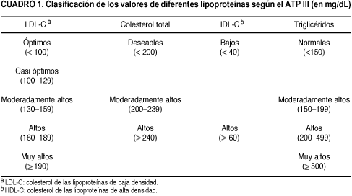
El nivel de lípidos considerado patológico varía según el nivel de riesgo cardiovascular del individuo. Es así como en un individuo de “bajo riesgo” se considera anormal una cifra de Col-LDL ≥160 mg/dL, mientras que el nivel considerado patológico en un sujeto clasificado en “riesgo máximo” es muy inferior, ≥100 mg/dL.
Estos valores sirven para hacer el diagnóstico de dislipidemia y también para fijar los objetivos terapéuticos a alcanzar en los pacientes en tratamiento.
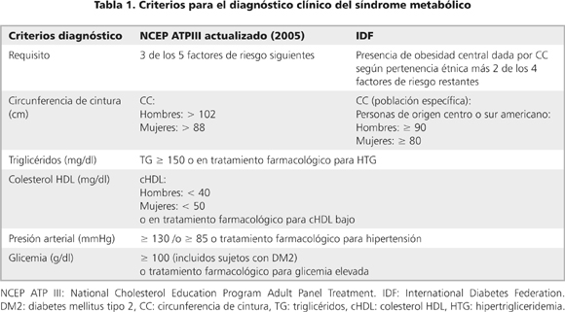

2.4.2 Hipercolesterolemia
La hipercolesterolemia es la causa principal de esta lesión arterial. Dado que la mayor parte del colesterol es transportado por las LDL, la presencia del factor de riesgo “hipercolesterolemia” se atribuye a un aumento de esta lipoproteína. Se desconoce el mecanismo mediante el cual las LDL producen ateroesclerosis; sin embargo, la evidencia acumulada parece indicar que las LDL modificadas, especialmente oxidadas, son atrapadas en la matriz subendotelial siendo captadas por monocitos-macrófagos a través de receptores “scavenger” que no tienen un sistema de autorregulación para el colesterol intracelular, transformándose en células espumosas llenas de coles 11 (transformándose también en células espumosas) y liberándose mediadores inflamatorios como las citoquinas y moléculas de adhesión. El progreso de la placa de ateroesclerosis lleva a la oclusión del lumen arterial. En contrapunto, las HDL, la otra lipoproteína rica en colesterol, es claramente no aterogénica y, por el contrario, tiene un efecto protector de la aterogénesis. Aunque los mecanismos protectores de las HDL tampoco están del todo claros, se ha demostrado que tienen un rol muy importante en el transporte reverso de colesterol desde los tejidos (incluyendo la pared arterial) y también reciben colesterol desde las LDL para llevarlo al hígado. Además, las HDL tienen un efecto antioxidante que parece ser muy relevante dado el hecho que las partículas de LDL oxidadas son las promotoras del proceso ateroesclerótico.

2.4.3 Hipertrigliceridemia
La hipertrigliceridemia grave puede ser un factor de riesgo de pancreatitis aguda. Su rol como factor de riesgo de ateroesclerosis ha sido motivo de debate; sin embargo, se asocia a una mayor morbimortalidad coronaria, lo que podría explicarse por su asociación muy frecuente con la disminución del colesterol de HDL (aumenta el catabolismo de las HDL) y por una modificación cualitativa de las LDL. Cuando hay hipertrigliceridemia, las LDL se transforman en partículas más pequeñas y más densas que son más susceptibles a la oxidación y por consiguiente, más aterogénicas.

2.5 Reporte de laboratorio
El diagnóstico y tratamiento de las dislipidemias se basa en la determinación de los lípidos plasmáticos, de ahí la importancia de conocer las fuentes de variación tanto analíticas como no analíticas en el proceso de su cuantificación.

2.5.1 Variación no analítica

2.5.1.1 Variación biológica
El coeficiente de variación biológica se define como la variación que puede experimentar, en sujetos sanos, un determinado analito en el tiempo, cuando se mantiene constante la dieta, las drogas u otros factores ambientales y se expresa en forma porcentual. Internacionalmente se han determinado los siguientes coeficientes de variación biológica: Col-total = 6,4%, TG = 23,7%, Col-LDL = 8,2% y Col-HDL = 7,5%.

Las fuentes de variación no analíticas incluyen causas biológicas y factores preanalíticos. Entre las causas biológicas influyen factores fisiológicos (edad, sexo, embarazo), conductuales (dieta, tabaquismo, ingestión de alcohol), y clínicos (drogas, enfermedades concomitantes)..

2.5.2. Variación pre-analítica
Independiente de los errores analíticos por el laboratorio, la exactitud de las determinaciones de lípidos está influenciada por múltiples factores pre-analíticos, lo cual hace imperioso establecer un estricto control y estandarización de las fuentes de variación para minimizarlas; entre otras, por ejemplo, es de gran importancia una adecuada obtención de la muestra sanguínea.

2.5.2.1. Recomendaciones para la obtención y procesamiento de muestras sanguíneas:
• Ejecutar la extracción venosa alejada de eventos cardiovasculares agudos u otras enfermedades intercurrentes, porque entregan valores que no representan los niveles habituales. Una determinación precoz, dentro de las 12 horas post-infarto, puede aún reflejar el nivel de los lípidos antes del episodio agudo. Aproximadamente 3 meses después, los valores vuelven a los niveles habituales.

• Evitar ingesta de alcohol la tarde anterior a la toma de muestra.

• Ayuno de al menos 12 horas, sólo para la cuantificación de triglicéridos. No se requiere ayuno para las determinaciones de colesterol total ni colesterolHDL.

• No provocar estasis venoso (presión < 1 minuto).
• Extraer 5 ml de sangre y separar el suero a 3000 rpm por 10 minutos.

• Preferir hacer la determinación en suero. Las concentraciones en el plasma de muestras de sangre obtenidas con EDTA (ácido etilenediaminetetraacético) son 3% menores.

• Si se debe efectuar un traslado de la muestra sanguínea a otro recinto, enviarla con EDTA, refrigerada y tapada. El EDTA previene la peroxidación de lípidos e inhibe las enzimas bacterianas.

• Si se almacena el suero, refrigerar entre 0 - 4ºC (máximo 2 días).

2.6 Tratamiento

2.6.1 Estilo de vida
La obesidad es el elemento básico y por ello la estrategia primaria es contra la perdida ponderal. Si se logra tal medida, la mejoría en la sensibilidad a la insulina suele acompañarse de modificaciones favorables en muchos componentes del síndrome. En términos generales, las recomendaciones para lograr tal objetivo incluyen una combinación de restricción del consumo calórico mayor actividad física y modificación del comportamiento. En lo que se refiere a la disminución ponderal, el componente más importante es la restricción calórica, en tanto que no se recupere el peso perdido, debe mantenerse el incremento de la actividad física. Algunos datos, sugieren que la combinación de ejercicio y restricción calórica puede lograr una perdida ponderal relativamente mayor desde los depósitos viscerales. La tendencia a recuperar peso después de haberlo perdido satisfactoriamente destaca la necesidad de cambios conductuales permanentes. (2)

2.6.1.1 Dieta
Antes de emprender una dieta para perder peso es importante destacar que se necesita mucho tiempo para que el paciente logre una disminución uniforme de la masa grasa; por consiguiente, la corrección es a muy largo plazo. Sabemos que en promedio 3500 kilocalorías equivale 454g de grasa, por lo que una restricción diaria de casi 500kcal, culmina en una disminución ponderal de la misma cantidad (454g) por semana. La dieta con restricción de carbohidratos en forma típica logra pérdida ponderal rápida e inicial. Sin embargo, después de un año, el grado de adelgazamiento o disminución ponderal por lo común no cambia. Por lo comentado, el cumplimiento de una dieta es más importante que la propia dieta. Aún más han surgido dudas, y preocupación en cuanto a dietas con abundantes grasas saturada, en especial en personas con riesgo de presentar enfermedad cardiovascular. Por tal motivo, hay que recalcar al paciente que para obtener el máximo beneficio a la salud se necesita una dieta de buena calidad, es decir, con abundancia de frutas, verduras, cereales integrales, carne y pescado sin grasa. (2)

2.6.1.2 Actividad física
Antes de recomendar al paciente cierta actividad física, es importante asegurar que tal incremento no causara riesgo alguno. Algunos sujetos con riesgo a valoración cardiovascular formal antes de emprender un programa de ejercicio. En el caso del participante inactivo, se debe instar al incremento gradual de la actividad física para mejorar así el cumplimiento y evitar lesiones. El aumento de la actividad física puede causar una disminución pequeña de peso, pero para lograr tal objetivo se necesitan 60 a 90 minutos de actividad diaria. Aun si el adulto con sobrepeso u obeso no puede alcanzar tal nivel de actividad, obtendrá notable beneficio en su salud si practica todos los días como mínimo 30 minutos de actividad moderad. Como aspecto destacable, diversas actividades diarias como la jardinería, las caminatas y labores de limpieza doméstica necesitan gasto calórico moderado; por tal razón no se definirá la actividad física solamente en términos de ejercicio formal como serian trote, natación o tenis. (2)

2.6.1.3 Obesidad
En algunas personas, las opciones terapéuticas deben ir dirigidas más allá de la intervención del estilo de vida. Los fármacos para perder peso se dividen en dos clases: anorexigenicos e inhibidores de la absorción. Entre los primeros, aprobados en los Estados Unido por la Food and Drug Administration se encuentran la fentermina (solo para emplear durante tres meses como máximo) y sibutramina. El orlistat inhibe la absorción de grasa alrededor de 30%, y es moderadamente eficaz en comparación con el placebo (pérdida de peso de 5%, en promedio). Se ha demostrado que el orlistat disminuye la incidencia de diabetes tipo 2, efecto evidente en particular en individuos con tolerancia a la glucosa basal. La cirugía bariátrica constituye una posibilidad en individuos cuyo índice de masa corporal es mayor de 40 kg/m2 o mayor que 35 kg/m2 con otros cuadros patológicos coexistentes. La derivación gástrica permite una disminución impresionante de peso y mejoría en los componentes del síndrome metabólico. Sin embargo, hasta la fecha no se ha identificado algún beneficio en la supervivencia. (2)

2.6.2 Colesterol de LDL
La base teórica para que el conjunto de expertos de NCEP:ATPIII estableciera criterios para definir el síndrome metabólico en la identificación y disminución del riesgo de enfermedad cardiovascular, fue rebasar el solo elemento del colesterol de las LDL. La suposición operativa sostenida por el grupo de trabajo fue que los objetivos respecto al colesterol de las LDL ya se habían alcanzado, y las pruebas cada vez más numerosas reforzaban la idea de una disminución lineal en los problemas de enfermedad cardiovascular con la disminución progresiva de LDL. En el caso de individuos con dislipidemia y diabetes, es necesario que las LDL disminuyan a menor de 100 mg/100ml y quizá todavía más en aquellos con el antecedente de problema cardiovasculares. En los individuos con dislipidemia pero sin diabetes, la puntuación de Framingham puede anticipar un riesgo decenal de enfermedad cardiovascular que rebase el 20%. En dicho sujetos también se deben disminuir las LDL a menor de 100 mg/100 ml. Sin embargo, con un riesgo decenal menor del 20% el objetivo buscado respecto a la concentración de las LDL es menor de 130 mg/100ml.
Es importante cumplir en forma intensiva dietas con restricción de grasas saturadas (menor 7% de las calorías) grasas trans (la menor cantidad posible) y colesterol (menor de 200 mg/día). Si las concentraciones de las LDL rebasan la cifra buscada es necesaria la intervención farmacológica. Los fármacos de primera línea en estos casos son las estatinas (inhibidores de la reductasa de hidroximetilglutaril-coenzima A (HMG-CoA)) con los cuales las concentraciones de las LDL disminuye 20 a 60%. Como aspecto destacable, cada vez que se duplica la dosis de las estatinas, solo disminuye en promedio 6% adicional el colesterol mencionad. Los efectos adversos son poco comunes y comprenden el incremento del nivel de transaminasas hepáticas, miopatías o ambos trastornos. La ezetimiba (inhibidor de la absorción de colesterol) se tolera de manera satisfactoria y se considera como fármaco de segunda opción. En forma típica disminuye 15 a 20% las concentraciones de las LDL. Los secuestradores de ácidos biliares como son la colestiramina y el colestipol son más eficaces que la ezetimiba, pero deben utilizarse con cautela en individuos con síndrome metabólico, porque a menudo incrementan las concentraciones de triglicéridos. En términos generales,, es mejor no utilizar los secuestradores cuando tales concentraciones en ayuno son más de 200 mg/100ml. Entre sus efectos adversos están síntomas de vías gastrointestinales (sabor desagradable, timpanismo, eructos, estreñimiento e irritación anal). El ácido nicotínico tiene una capacidad mínima de disminuir las concentraciones de LDL (menor del 20%). Los fibratos son más útiles para reducir el colesterol de las LDL cuando dichas sustancias y los triglicéridos muestran incremento. El fenofibrato puede ser más eficaz que el gemfibrozilo en el grupo de pacientes mencionados. (2)

2.6.3 Triglicéridos
El NCEP:ATPIII ha dirigido su atención al colesterol no HDL más que a los triglicéridos. Sin embargo, recomienda que las concentraciones de triglicéridos en ayuno sea menor de 150 mg/100ml. En términos generales los cambios observados en los triglicéridos en el ayuno dependen de la pérdida de peso lograda; para que estos disminuyan, es necesaria una perdida ponderal mayor de 10%.
Los fibratos (gemfibrozilo o fenofibrato) son los fármacos más indicados para disminuir las concentraciones de triglicéridos en ayuno y con ello lograr en forma típica una disminución de 35 a 50%. La administración concomitante de medicamentos metabolizados por el sistema de 3ª4 del citocromo P450 (incluida algunas estatinas) agrava de manera notable el riesgo de miopatía. En tales casos, se prefiere el fenofibrato al gemfibrozilo. Otros productos que disminuyen los triglicéridos son las estatinas, el ácido nicotínico y dosis grandes de ácido grasos omega-3. Si se selecciona una estatina para la finalidad comentada, la dosis debe ser alta en el caso de las estatinas “menos potentes” (lovastatina, pravastatina, fluvastatina) o intermedia en el de las “más potentes” (simvastatina, atorvastatina, rosuvastatina). El efecto del ácido nicotínico en los triglicéridos en ayuno depende de la dosis y es menor que el de los fibratos (casi 20 a 40%). En personas con dislipidemia y diabetes, el ácido nicotínico puede hacer que aumente la concentración de glucosa en el ayuno. Los preparados con ácidos grasos omega-3 que incluyen dosis altas de ácido docosahexaenoico y eicosapentaenoico alrededor de 3.0 a 4.5 g/dia) disminuyen en promedio 40% las concentraciones de triglicéridos en el ayuno. No se han detectado interacciones con fibratos ni con estatinas, y la principal reacción adversa es el eructo con un regusto a pescado; lo anterior se puede bloquear parcialmente si se toma dicho nutracéutico después de congelación. (2)

2.6.4 Colesterol de las HDL
Además de la pérdida de peso son muy pocos los compuestos que modifican los lípidos, que incrementen las concentraciones de colesterol de HDL. En este sentido tiene muy poco efecto (5 a10%) estatinas, fibratos y secuestradores de ácidos biliares y no ejercen efecto alguno de dicha forma de colesterol, ezetimiba o los ácidos grasos omega-3. El ácido nicotínico es el único producto con la acción predecible de incremento de las HDL. La respuesta depende de la dosis y puede aumentar la concentración de dicha sustancia casi 30 % por arriba de la cifra basal. Son pocas las pruebas de que el aumento de las concentraciones de HDL ejerza beneficio alguno en problemas agudos de enfermedad cardiovascular, sin importar la disminución del colesterol de LDL, en particular en personas con síndrome metabólico. (2)

2.6.5 Presión Arterial
Se ha definido con precisión la relación directa entre la presión arterial y la mortalidad por todas las causas, incluidos sujetos con hipertensión mayor de 140/90 mmHg, en comparación con pre hipertensos (mayor que 120/80 mmHg a menores de 140/90 mmHg) y en comparación con personas normo tensas (menor de 120/80 mmHg).en personas con síndrome metabólico pero sin diabetes, la mejor elección es un antihipertensivo inhibidor de la enzima convertidora de angiotensina (IECA) O un antagonista del receptor de angiotensina II (ARA II), dado que los dos fármacos al parecer disminuyen la incidencia de diabetes tipo 2. Toda persona con hipertensión debe consumir una dieta hipo sódica con abundantes frutas y verduras y consumo de productos lácteos semidescremados. La medición seriada de la presión arterial en el hogar es útil para conservar un control satisfactorio de dicho parámetro. (2)

2.6.6 Alteración de la glucemia en el ayuno
En individuo con síndrome metabólico y diabetes mellitus tipo 2, el control glucémico intensivo puede modificar de manera favorable las concentraciones de triglicéridos en ayuno, colesterol de las HDL o ambas sustancias. En individuos con trastorno de la glucosa en ayuno en quienes no se ha diagnosticado diabetes, se ha demostrado que las intervenciones en el estilo de vida que incluyan disminución ponderal, restricción de grasas en los alimentos y una mayor actividad física, disminuyen la incidencia de diabetes tipo 2. También se ha observado que la metformina disminuye la incidencia de diabetes aunque dicho efecto fue menor que el observado con las modificaciones en el estilo de vida.(2)

2.6.7 Resistencia a la insulina
Algunos tipos de fármacos (biguanidas, tiazolidinedionas) mejoran la sensibilidad a la insulina. Como la resistencia a dicha hormona constituye el mecanismo fisiopatológico primario del síndrome metabólico los fármacos representativos de tal categoría reducen su prevalencia. La metformina y las tiazolidinedionas intensifican la acción de la insulina en el hígado y suprimen la producción endógena de glucosa. Las tiazolidinedionas, pero no la metformina, también mejoran la captación de glucosa mediada por insulina en tejido muscular y el adiposo. Se ha observado beneficio de los dos fármacos en individuos con esteatosis hepática no alcohólica y síndrome de ovarios poli quísticos, y han disminuido los marcadores de la inflamación del nivel de LDL densas pequeñas.

2.8. Beneficios del tratamiento de la dislipidemia
Un nivel elevado de colesterol plasmático se asocia a una mayor incidencia de EC por su rol decisivo en el desarrollo de la ateroesclerosis. Es un hecho establecido la relación causal entre hipercolesterolemia y el aumento de la incidencia de EC, sustentada en observaciones clínicas, en investigaciones experimentales en animales y tras la publicación de numerosos y grandes estudios epidemiológicos. Esta correlación fue claramente demostrada en el estudio “Multiple Risk Factor Intervention Trial” (MRFIT), (Intervención sobre Múltiples Factores de Riesgo), un estudio de una cohorte de más de 300.000 hombres. El análisis de la mortalidad a los 12 años mostró una gradiente continua de riesgo coronario con el incremento en los niveles de colesterol. Los varones con niveles de colesterol >6 mmol/L (6 mmoI x 38,7 = 232 mg/dl) (232 mg/dL) más que duplicaron el riesgo de aquellos con niveles de colesterol <5mmol/L (193mg/dl). Esta gradiente continua en el riesgo, asociada a niveles crecientes de colesterol, también ha sido demostrada en un estudio de más de 9.000 mujeres y hombres chinos con niveles de colesterol sustancialmente menores que aquellos de países occidentales desarrollados. En relación a sobrevida, la principal evidencia proviene del estudio de Framingham que analizó tasas de sobrevida en un seguimiento de 4.374 hombres y mujeres durante 30 años, según niveles de colesterol. Se demostró una mayor sobrevida en hombres de 30-39 años con un nivel basal de colesterol bajo <4.7mmol(182 mg/dl) al compararlo con otros niveles mas altos.
Sobre la base de éstas y otras consideraciones epidemiológicas, las guías clínicas europeas y también las de EE.UU. y Canadá reafirman el hecho de que un incremento en el nivel de colesterol, específicamente del colesterol LDL, aumenta el riesgo de EC; como también en el sentido inverso, una reducción en los niveles de colesterol y colesterol LDL reduce el riesgo coronario. Esto ha quedado suficientemente demostrado en los últimos estudios de intervención en prevención primaria (AFCAPS/TexCAPS y WOSCOPS) y secundaria (CARE y 4S) de EC utilizando estatinas, fármacos muy potentes para reducir el colesterol LDL. Los estudios de prevención secundaria demuestran una reducción de nuevos eventos y de mortalidad mayor que el esperable por la disminución en el tamaño de las placas de ateroma. Esto se puede atribuir a una corrección de la disfunción endotelial y a una estabilización de las placas, reduciendo el riesgo de ruptura y de trombosis intravascular. Si bien el riesgo se define por los niveles de colesterol, algunos estudios destacan el valor pronóstico de niveles altos de TG y bajos de Col-HDL. Recientemente se ha demostrado que el incremento del Col-HDL con un fibrato reduce también la morbimortalidad cardiovascular en pacientes coronarios con colesterol total normal.

- SISTEMA DE HIPÓTESIS

3.1 Hipótesis general
Hi: “La incidencia de casos diagnosticados como dislipidemias en usuarios de 20 a 30 años de edad que consultaron en las unidades comunitarias de salud familiar de Unicentro Soyapango, Rosario de Mora y Clínica Asistencial El Carmelo en el periodo de Mayo a Junio del 2019, midiendo niveles sanguíneos de colesterol y triglicéridos utilizando pruebas de laboratorio, existe.”

3.2 Hipótesis nula
Ho: No existió Incidencia de dislipidemias en usuarios de 20 a 30 años de edad que consultaron en las unidades comunitarias de salud familiar de Unicentro Soyapango, Rosario de Mora y Clínica Asistencial El Carmelo.

3.3 Hipótesis específicas
Hi 1: En el género femenino fueron más frecuentes las dislipidemias.
Ho 1: En el género femenino no fueron más frecuentes las dislipidemias.

- DISEÑO METODOLOGICO

4.1 Tipo de investigación

4.1.1Según el periodo y secuencia del estudio es:

Transversal: Porque la recolección de datos será tomada en un solo momento, es decir, en un periodo de tiempo determinado, pues se evaluó la incidencia de dislipidemias en el período de Mayo a Junio del año 2019, mediante la toma de niveles séricos de colesterol total y triglicéridos en pacientes de 20 a 30 años de edad de las Unidades Comunitarias de salud Familiar de Unicentro Soyapango, Rosario de Mora y Clínica Asistencial El Carmelo.

4.1.2 Según el análisis y alcance de los resultados el estudio es:

Descriptivo: porque indagamos sobre la incidencia de las dislipidemias en una población determinada.

4.1.3 Fuente de datos:
Fuente de datos primaria: entrevista a través de una cedula de entrevista a los usuarios.

Fuente secundaria: revisión de expedientes clínicos de los usuarios.

4.2 Universo o población

La población está constituida por: _37,842 usuarios.
Distribución de la población según establecimiento de salud

UNIDAD  COMUNITARIA  DE SALUD  FAMILIAR  (U.C.S.F) | HOMBRES DE  20 A 3O AÑOS | MUJERES DE  20 A 30 AÑOS | POBLACION  TOTAL DE  HOMBRES Y  MUJERES DE  20 A 30 AÑOS
SOYAPANGO | 13,201 | 13,928 | 27,129
ROSARIO DE MORA | 1,534 | 1,551 | 3,085
CLINICA ASISTENCIAL EL CARMELO | 3,120 | 4,508 | 7,628
TOTAL | 17,855 | 19,987 | 37,842

Unidad de análisis
Población de 20 a 30 años de edad, cubierta por las Unidades Comunitarias de salud Familiar de Unicentro Soyapango, Rosario de Mora y Clínica Asistencial El Carmelo Soyapango.

4.3 Tipo de muestreo
La técnica de muestreo que se utilizará en la investigación es de tipo probabilístico porque todos los usuarios tienen la misma probabilidad de detección de dislipidemia ya que serán elegidos por criterios de inclusión y exclusión.

4. 4 Criterios para determinar la muestra:

Criterios de inclusión:
1. Edad entre 20 a 30 años.
2. Que consulte las unidades de salud en estudio.
3. Pertenecer al área geográfica de influencia de la unidad de salud.
4. Aceptar voluntariamente participar en la investigación mediante consentimiento
Informado.
5. Sintomatología asociada a dislipidemias.

Criterios de exclusión:
1. Pacientes embarazadas.
2. Paciente con diagnóstico previo de dislipidemias.
3. Pacientes que consulten a otras Unidades de Salud no incluidas en el estudio.
4. Pacientes que estén fuera del rango de edad en estudio.
5. Pacientes que no pertenezcan al área geográfica en estudio.

4.5 Variables:
Variable 1: Incidencia
Variable 2: Dislipidemia

4.6 Operacionalización de las hipótesis en varibles e indicadores.
ENUNCIADO  DEL  PROBLEMA | OBJETIVOS  ESPECIFICOS | HIPOTESIS | VARIABLES | DEFINICION CONCEPTUAL | DEFINICION  OPERACIONAL | INDICADORES | OSCILACIONES DE INDICADORES | INSTRUMENTO
Existe Incidenciaa de dislipidemias en usuarios de 20 a 30 años de edad que consultan en las unidades comunitarias de salud familiar de Unicentro Soyapango, Rosario de Mora y Clinica Asistencial El Carmelo. | 1.Identificar tempranamente las dislipidemias a través de las tomas de muestra sanguíneas de colesterol y triglicéridos en las poblaciones a investigar  2.Detectar factores asociados que predisponen padecer dislipidemia.  3.Determinar el sexo mas frecuentemente afectado por las dislipidemias en la poblacion en estudio. | Hi: Existe incidencia de dislipidemias en usuarios de 20 a 30 años de edad que consultan en las unidades comunitarias de salud familiar de Unicentro Soyapango, Rosario de Mora y Clinica Asistencial El Carmelo.  Hi 1: En el género femenino son más frecuentes las dislipidemias. | Variable 1  Incidencia  Variable 2  dislipidemias | Tasa de Incidencia: expresa la  probabilidad o riesgo de enfermar  en una población por unidad de  tiempo, en relación a la población  susceptible en ese periodo de  tiempo.  Dislipidemia: Es la alteración de  la concentración normal de los  lípidos en la sangre.  Colesterol: Molécula esteroidea,  formada por cuatro anillos  hidrocarbonados más una cadena  alifática de ocho átomos de  carbono en el C-17 y un OH en el  C-3 del anillo A.  Triglicéridos: Moléculas de  glicerol, esterificadas con tres  ácidos grasos. Principal forma de  almacenamiento de energía en el  organismo. | Mediante la aplicación  de la fórmula:  T. de Incidencia =Número de casos existentes  de la enfermedad en un periodo dado x100 Población en riesgo de  esa enfermedad en el  lugar en ese periodo  A través de una cédula de  Entrevista  Realizando la historia clínica  Mediante las pruebas de  laboratorio. | Número de casos  Nuevos  Características  sociodemográficas  Edad  Sexo  Ocupación  Área geográfica  Anamnesis  Examen físico:  Antecedentes  personales  Antecedentes  familiares  Valores de  laboratorio:  Colesterol<200 mg/ dl  Triglicéridos<150mg/dl | Sexo femenino y masculino  Edad de 20 a 30 anos  Colesterol > 200g/dl  Triglicéridos >150 g/dl | Expedientes clínicos  Entrevista a usuarios  Examen de laboratorio de química sanguinea

4.7 Fuentes de información:

Documental: El estudio se fundamentó en la consulta de libros de medicina Interna, revista médicas sobre dislipidemias nacional y de otros países, y direcciones electrónicas especializadas en el tema.

De Campo: Se obtendrán los resultados directamente de las personas por medio de una cédula de entrevista así como también, el examen físico y resultados de las pruebas laboratorio de lípidos en sangre.

4.8 Técnicas de recolección de la información:

Los datos se recolectaron mediante las siguientes técnicas:

4.8.1 Técnicas documentales:
Documental bibliográfico: se consultaron libros de medicina interna, fisiología
médica, manuales de tratamiento.
Documental hemerográfica: se consultaron revistas médicas y trabajos de investigación referente al tema de investigación
Documental de información electrónica: se consultaron diferentes sitios web para obtener información, específicamente artículos de revistas médicas.

4.8.2 Técnica de campo:
La encuesta: se realizó una entrevista a cada paciente de la muestra, con el fin de obtener los datos necesarios para la observación.
La historia clínica: permite valorar los hábitos, antecedentes familiares, síntomas y
signos en el paciente.

4.8.3 Técnicas de laboratorio
Pruebas de laboratorio que permitieron la medición sérica de colesterol total y triglicéridos.

4.9 Herramientas para la recolección de la información:

Para la investigación de campo se utilizó una cédula de entrevista conformada por cierto número de preguntas cerradas la cual estuvo dirigida a la población entre 20 y 30 años de edad que cumplieron con los criterios de inclusión.
La cédula de entrevista estuvo conformada de las siguientes partes: características sociodemográficas, factores de riesgo, antecedentes personales y familiares, examen físico y datos de laboratorio

El procesamiento de datos se realizó mediante las técnicas de análisis estadístico correlacional, representación de datos tabulados (Grafico de pastel. Histogramas o gráficos de barra) dichos datos fueron vaciados para su tratamiento e interpretación usando diferente programas informáticos.

4.10 PROCEDIMIENTO:
4.10.1 Planificación: (primera etapa)
El estudio estuvo comprendido por dos etapas, la primera constituyó la planificación de la investigación en la que se elaboró el perfil de investigación donde se planteó la importancia de realizar el estudio, así como sus objetivos a partir de los cuales se realizó el protocolo de investigación en el cual se dió de forma detallada el procedimiento a ejecutar.
El presente estudio se realizó en las Unidades Comunitarias de salud Familiar de Unicentro, Rosario de Mora y Clinica Asistencial El Carmelo con una población de 37,842 usuarios de 20 a 30 años de edad.
Al aplicar la fórmula estadística para calcular la muestra de trabajo se obtuvo 195
pacientes de 20 a 30 años de edad seleccionados según los criterios de inclusión y exclusión que acuden a dichas unidades de salud.

4.10.2 Ejecución. (Segunda Etapa)
Esta segunda etapa contempló la ejecución del trabajo de la investigación, a los usuarios entrevistados se proceden a la toma de pruebas de laboratorio como: colesterol total y triglicéridos, estos datos fueron utilizados para clasificar los diferentes estadios de las dislipidemias.
Posterior a la toma de muestras, estas fueron llevadas al laboratorio para su adecuado proceso, la información de la cédula de entrevista y los resultados de los exámenes de laboratorio se analizaron para determinar la existencia de algún grado de dislipidemia.
Luego fueron tabulados y clasificados para plantear conclusiones y recomendaciones respectivas, se concluyó con la entrega de los resultados de las muestras tomadas y se coordinará con la población y las respectivas unidades de salud para dar tratamiento a aquellos jóvenes en los que se determinó con los resultados el nivel de dislipidemia.

4.10.2.1 Validación del instrumento. (Mediante prueba piloto)
Se realizó en la primera semana de mayo con 15 usuarios de las Unidades de salud a estudiar (5 de cada unidad) con el objetivo de realizar las correcciones respectivas, además se les indicaran los exámenes del perfil lipídico.

4.10.2.2 Recolección de datos
Se realizó en dos tiempos, mediante la entrevista y la toma de muestras sanguíneas de lípidos. La prueba piloto se llevó a cabo el día 2 de mayo de 2019, posteriormente se realizaron las correcciones necesarias. Y posteriormente se llevó a cabo la ejecución de la investigación, primeramente se pasó la cédula de entrevista, se tramitó la toma de muestra sanguínea y posteriormente se citaron para reporte del resultado
.
4.10.2.3 Plan de análisis
A partir de los datos obtenidos por la entrevista y los resultados de los exámenes de laboratorio se pretendió determinar de forma temprana la presencia de dislipidemia en aquellos usuarios entre 20 y 30 años con estilo de vida que contribuya al desarrollo de dislipidemias.
Toda esta información fue sometida a un proceso de tabulación para determinar la proporción de pacientes con dislipidemias, datos que se tomaron para aplicar la herramienta estadística y probar la hipótesis que pretende demostrar que si se presentan casos nuevos de dislipidemias en pacientes de 20 30 años.
El análisis de la información se realizó en dos fases, la primera el análisis descriptivo que corresponde a cada pregunta de la encuesta y el segundo momento que incluyó la prueba de hipótesis mediante la fórmula de incidencia de dislipidemia.

4.11 Consideraciones éticas.
A las personas que participan en la investigación se les realizó una entrevista que fue llenada por el investigador.
La participación de la población fue voluntaria, previamente se le explicó en que consiste el estudio para que con su consentimiento fueran entrevistados.

4.12 Limitantes:
No se logró recolectar la muestra calculada debido a la limitada afluencia de usuarios en el rango de edad en estudio. Otra limitante fue por parte de la dirección de las unidades de salud en estudio, debido a los costos que implicaron el procesamiento de las muestras sanguíneas solo nos permitieron un numero limitado de muestras a procesar.

5. PRESENTACION, ANÁLISIS Y DISCUSIÓN DE RESULTADOS
5.1 CARACTERÍSTICAS SOCIODEMOGRAFICAS DE LA POBLACIÓN EN
ESTUDIO.

TABLA No 1: EDAD DE LOS USUARIOS.
Edad | Normal | Dislipidemia | Total
20-25 años | 24 | 6 | 30
 | 80,0% | 20,0% | 100%
26-30 años | 23 | 7 | 30
 | 76,7% | 23,3% | 100%
Total | 47 | 13 | 60
 | 78,3% | 21,7% | 100%
FUENTE: Datos obtenidos de la Investigación “Incidencia de dislipidemias en usuarios de 20 a 30 años “UCSFI Unicentro, Rosario de Mora y Clínica El Carmelo Soyapango”, mayo-junio 2019” a través de una Cédula de entrevista.

ANÁLISIS: En los usuarios entre 20 a 25 años de edad, el 20.0% presentó dislipidemia y el 80.0% no lo hizo. En los usuarios de 26 a 30 años, el 23.3% presentó dislipidemia mientras el 76.7% no lo hizo.

INTERPRETACIÓN: Las dislipidemias aparecen regularmente después de los 45 años en hombres y de los 55 años en mujeres, pero en este estudio se demostró que los usuarios de los 20 a 30 años presentaron dislipidemia. En nuestro caso se observó que el grupo más afectado fue el de 26 a 30 años en un 53,8% del total de casos positivos a dislipidemia.

GRÁFICO No. 1: EDAD DE LOS USUARIOS
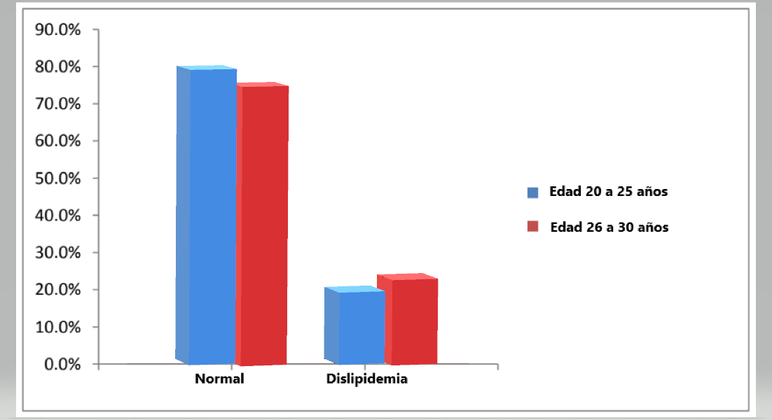
FUENTE: Datos obtenidos de la Investigación “Incidencia de dislipidemias en usuarios de 20 a 30 años “UCSFI Unicentro, Rosario de Mora y Clínica El Carmelo Soyapango”, mayo-junio 2019” a través de una Cédula de entrevista.
TABLA No. 2: SEXO DE LOS USUARIOS.
Sexo | Normal | Dislipidemia | Total
Hombre | 25 | 5 | 30
 | 83,3% | 16,7% | 100%
Mujer | 22 | 8 | 30
 | 73,3% | 26,7% | 100%
Total | 47 | 13 | 60
 | 78,3% | 21,7% | 100%
FUENTE: Datos obtenidos de la Investigación “Incidencia de dislipidemias en usuarios de 20 a 30 años “UCSFI Unicentro, Rosario de Mora y Clínica El Carmelo Soyapango”, mayo-junio 2019” a través de una Cédula de entrevista.

ANÁLISIS: En los hombres, el 16.7% presentó dislipidemia y el 83.3% no lo hizo.
En el caso de las mujeres, el 26.7% presentó dislipidemia y el 73.3% no lo hizo.

INTERPRETACIÓN: Se conoce por la experiencia clínica que el sexo que tiene una mayor predisposición a padecer dislipidemias es el femenino, en este estudio se observó que el sexo femenino efectivamente fue el más afectado en el 61.5% del total que padece dislipidemia. Esto debido a que las mujeres presentaron más factores asociados a dislipidemia.

GRÁFICO No. 2: SEXO DE LOS USUARIOS.
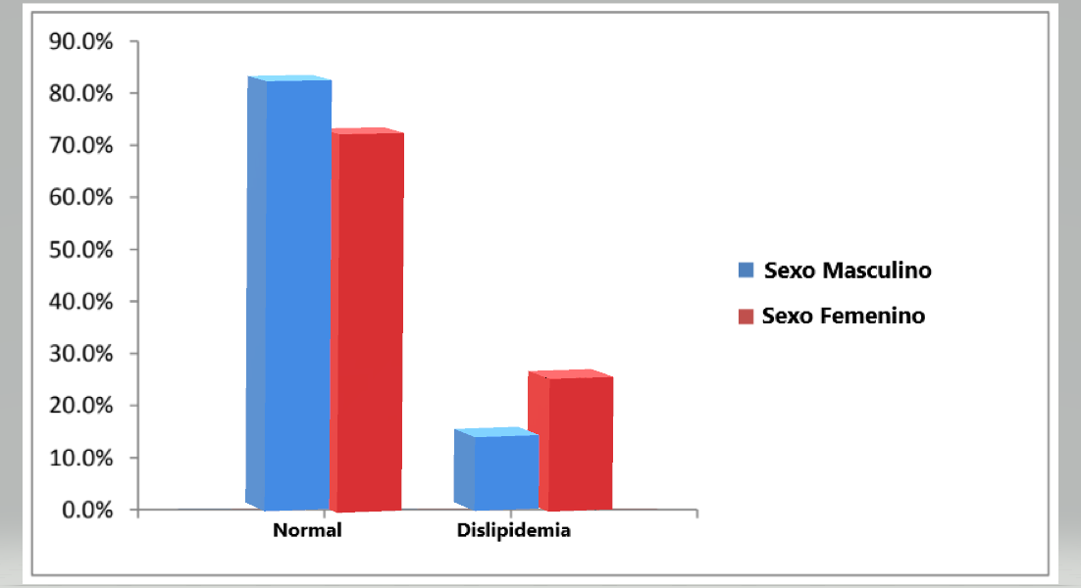FUENTE: Datos obtenidos de la Investigación “Incidencia de dislipidemias en usuarios de 20 a 30 años “UCSFI Unicentro, Rosario de Mora y Clínica El Carmelo Soyapango”, mayo-junio 2019” a través de una Cédula de entrevista.

TABLA No. 3: USUARIOS CON DISLIPIDEMIAS SEGÚN SEXO Y UCSF.
Unidad Comunitaria de Salud Familiar | Dislipidemias en Hombres | Dislipidemias en Mujeres | Total
Unicentro | 1 | 2 | 3
 | 33,3% | 66,7% | 100%
El Carmelo | 3 | 4 | 7
 | 42,9% | 57,1% | 100%
Rosario de Mora | 1 | 2 | 3
 | 33,3% | 66,7% | 100%
Total | 5 | 8 | 13
 | 38,5% | 61,5% | 100%
FUENTE: Datos obtenidos de la Investigación “Incidencia de dislipidemias en usuarios de 20 a 30 años “UCSFI Unicentro, Rosario de Mora y Clínica El Carmelo Soyapango”, mayo-junio 2019” a través de una Cédula de entrevista.

ANALISIS: Los usuarios que presentaron dislipidemias en la UCSF de Unicentro fueron el 33.3% hombres y el 66.7% mujeres, en la Clínica El Carmelo el 42.9% son hombres y el 57.1% son mujeres y en la UCSF Rosario de Mora el 33.3% son hombres y el 66.7% son mujeres.

INTERPRETACIÓN: Se pudo observar que del total de usuarios diagnosticados con dislipidemias de las unidades estudiadas, En las UCSF de Unicentro y Rosario de Mora el sexo más afectado fue el femenino en un 66.7% en ambas unidades mientras que en la Clínica Asistencial El Carmelo también fue el sexo femenino en un 57.1%.

GRÁFICO No. 3: USUARIOS CON DISLIPIDEMIAS SEGÚN SEXO Y UCSF. 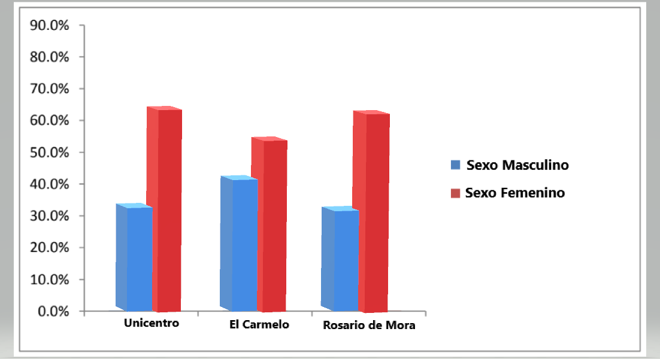 FUENTE: Datos obtenidos de la Investigación “Incidencia de dislipidemias en usuarios de 20 a 30 años “UCSFI Unicentro, Rosario de Mora y Clínica El Carmelo Soyapango”, mayo-junio 2019” a través de una Cédula de entrevista.
TABLA No. 4: PROCEDENCIA DE LOS USUARIOS.
Area | Normal | Dislipidemia | Total
Urbana | 30 | 11 | 41
 | 73,2% | 26,8% | 100%
Rural | 17 | 2 | 19
 | 89,5% | 10,5% | 100%
Total | 47 | 13 | 60
 | 78,3% | 21,7% | 100%
FUENTE: Datos obtenidos de la Investigación “Incidencia de dislipidemias en usuarios de 20 a 30 años “UCSFI Unicentro, Rosario de Mora y Clínica El Carmelo Soyapango”, mayo-junio 2019” a través de una Cédula de entrevista.

ANÁLISIS: En los usuarios del área urbana el 26.8% presentó dislipidemia y el 73.2% no lo hizo. De los usuarios del área rural el 10.5% presentó dislipidemia mientras que el 89.5% no lo hizo.

INTERPRETACIÓN: En este estudio los usuarios del área urbana fueron los mas afectados por dislipidemias con un 84.6% del total de casos positivos. En la práctica se sabe que las personas de procedencia urbana presentan un estilo de vida asociado a poca actividad física y factores asociados como sedentarismo y obesidad.

GRÁFICO No. 4: PROCEDENCIA DE LOS USUARIOS.
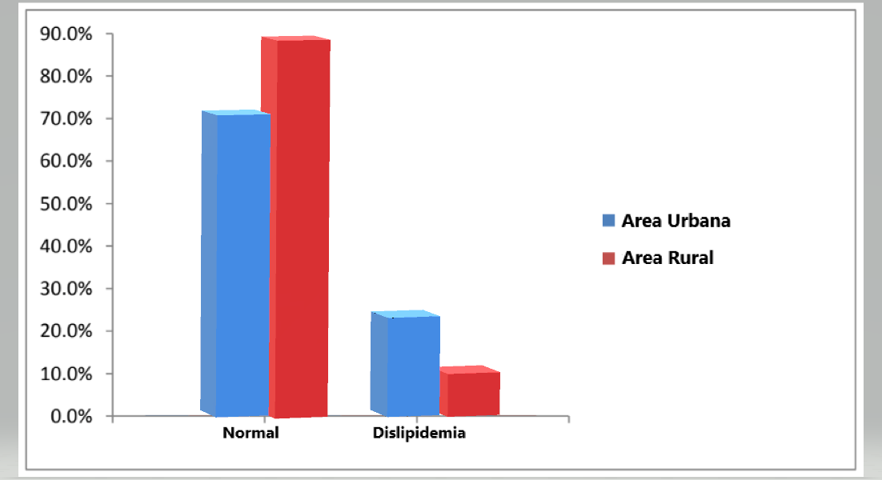 FUENTE: Datos obtenidos de la Investigación “Incidencia de dislipidemias en usuarios de 20 a 30 años “UCSFI Unicentro, Rosario de Mora y Clínica El Carmelo Soyapango”, mayo-junio 2019” a través de una Cédula de entrevista.
TABLA No. 5: OCUPACIÓN DE LOS USUARIOS.
Ocupación | Normal | Dislipidemia | Total
Ninguna | 10 | 6 | 16
 | 62,5% | 37,5% | 100%
Trabajo informal | 13 | 3 | 16
 | 81,3% | 18,8% | 100%
Trabajo formal | 8 | 1 | 9
 | 88,9% | 11,1% | 100%
Estudiante | 16 | 3 | 19
 | 84,2% | 15,8% | 100%
Total | 47 | 13 | 60
 | 78,3% | 21,7% | 100%
FUENTE: Datos obtenidos de la Investigación “Incidencia de dislipidemias en usuarios de 20 a 30 años “UCSFI Unicentro, Rosario de Mora y Clínica El Carmelo Soyapango”, mayo-junio 2019” a través de una Cédula de entrevista.

ANÁLISIS: De los 16 usuarios sin ocupación el 37.5% presentó dislipidemia y el 62,5% no lo hizo. De los 16 usuarios con trabajo informal el 18.8% presentó dislipidemia y el 81.3% no lo hizo. De los 9 usuarios con un trabajo formal el 11.1% presentó dislipidemia y el 88.9% no lo hizo y de los 19 usuarios que se desempeñan como estudiantes el 15.8% presentó dislipidemia y el 84,2% no lo hizo.

INTERPRETACIÓN: Mediante este estudio se pudo observar que los usuarios que no desempeñan ocupación laboral son los mayormente afectados por las dislipidemias en un 46.1% del total de casos esto debido a la poca actividad física y el sedentarismo en el que viven.

GRÁFICO No. 5: OCUPACIÓN DE LOS USUARIOS. 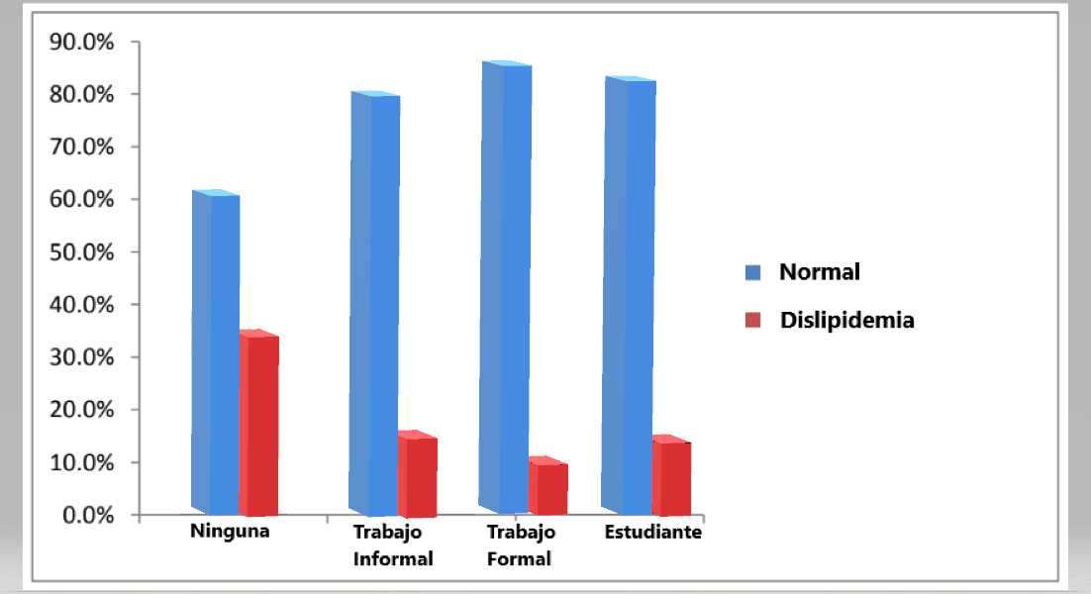 FUENTE: Datos obtenidos de la Investigación “Incidencia de dislipidemias en usuarios de 20 a 30 años “UCSFI Unicentro, Rosario de Mora y Clínica El Carmelo Soyapango”, mayo-junio 2019” a través de una Cédula de entrevista.
5.2 HISTORIA CLINICA: Antecedentes Personales

TABLA No. 6: USUARIOS QUE INGIEREN BEBIDAS ALCOHÓLICAS.
Ingestión de bebidas alcohólicas | Normal | Dislipidemia | Total
Si | 15 | 5 | 20
 | 75,0% | 25,0% | 100%
No | 32 | 8 | 40
 | 80,0% | 20,0% | 100%
Total | 47 | 13 | 60
 | 78,3% | 21,7% | 100%
FUENTE: Datos obtenidos de la Investigación “Incidencia de dislipidemias en usuarios de 20 a 30 años “UCSFI Unicentro, Rosario de Mora y Clínica El Carmelo Soyapango”, mayo-junio 2019” a través de una Cédula de entrevista.

ANÁLISIS: De los 20 usuarios que ingieren bebidas alcohólicas el 25% presentó dislipidemia y el 75.0% no lo hizo. De los 40 usuarios que no ingieren bebidas alcohólicas el 20.0% presentó dislipidemia y el 80.0% no lo hizo.

INTERPRETACIÓN: En este estudio de los usuarios que ingerían bebidas alcohólicas el 75% no presentó dislipidemia, pero tienen mayor probabilidad de desarrollarla que quienes no consumen bebidas alcoholicas debido a que es un factor de riesgo y su ingestión se asocia a un aumento de los triglicéridos y su efecto es proporcional a la cantidad de alcohol ingerida.

GRÁFICO No. 6: USUARIOS QUE INGIEREN BEBIDAS ALCOHÓLICAS. 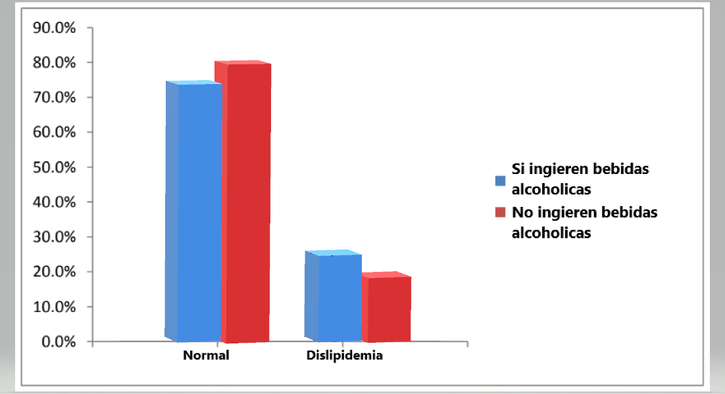 FUENTE: Datos obtenidos de la Investigación “Incidencia de dislipidemias en usuarios de 20 a 30 años “UCSFI Unicentro, Rosario de Mora y Clínica El Carmelo Soyapango”, mayo-junio 2019” a través de una Cédula de entrevista.
TABLA No. 7: USUARIOS QUE FUMAN.
Fuma | Normal | Dislipidemia | Total
Si | 13 | 5 | 18
 | 72,2% | 27,8% | 100%
No | 34 | 8 | 42
 | 81,0% | 19,0% | 100%
Total | 47 | 13 | 60
 | 78,3% | 21,7% | 100%
FUENTE: Datos obtenidos de la Investigación “Incidencia de dislipidemias en usuarios de 20 a 30 años “UCSFI Unicentro, Rosario de Mora y Clínica El Carmelo Soyapango”, mayo-junio 2019” a través de una Cédula de entrevista.

ANÁLISIS: De los 18 usuarios que fumaban el 27.8% presentó dislipidemia y el 72.2% no lo hizo. De los 42 usuarios que no fumaban el 19% presentó dislipidemia y el 81% no lo hizo.

INTERPRETACIÓN: Este estudio reveló que 72.2% de usuarios que fumaban no presentaron dislipidemia contrario a lo que dice la base teórica que tienen una mayor probabilidad de desarrollarla, debido a que fumar es un factor de riesgo y su consumo crónico es una de las causas más frecuentes colesterol HDL bajo. Además que el fumar predispone a otras enfermedades asociadas a elevaciones lipídicas como la hipertensión.

GRÁFICO No. 7: USUARIOS QUE FUMAN.
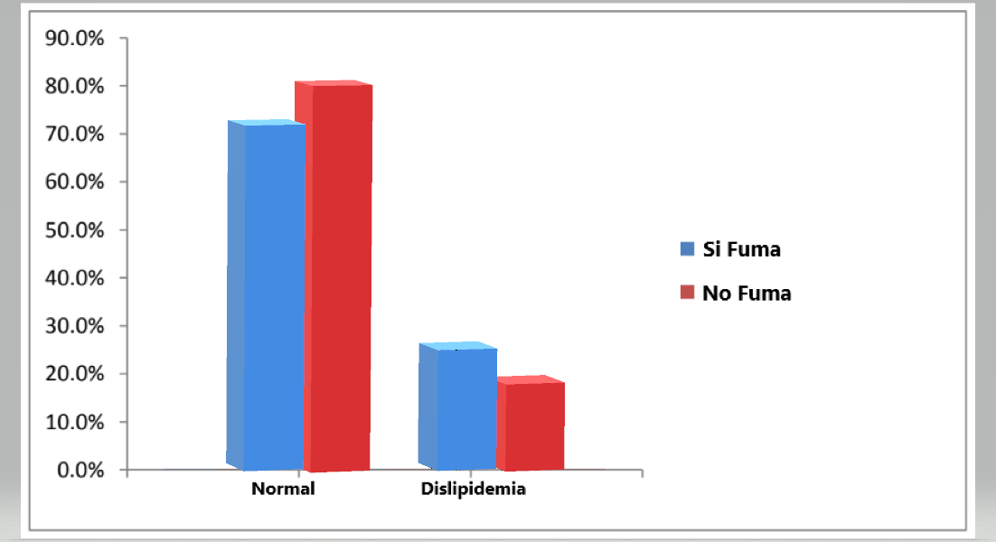 FUENTE: Datos obtenidos de la Investigación “Incidencia de dislipidemias en usuarios de 20 a 30 años “UCSFI Unicentro, Rosario de Mora y Clínica El Carmelo Soyapango”, mayo-junio 2019” a través de una Cédula de entrevista.
TABLA No. 8: USUARIOS QUE PRESENTAN SEDENTARISMO.
Sedentarismo | Normal | Dislipidemia | Total
Si | 24 | 10 | 34
 | 70.6% | 29.4% | 100%
No | 23 | 3 | 26
 | 88.5% | 11.5% | 100%
Total | 47 | 13 | 60
 | 78.3% | 21.7% | 100%
FUENTE: Datos obtenidos de la Investigación “Incidencia de dislipidemias en usuarios de 20 a 30 años “UCSFI Unicentro, Rosario de Mora y Clínica El Carmelo Soyapango”, mayo-junio 2019” a través de una Cédula de entrevista.

ANÁLISIS: De los 34 usuarios que presentaron sedentarismo el 29.4% tubo dislipidemia y el 70.6% no lo hizo. De los 26 usuarios que no presentaron sedentarismo el 11.5% tubo dislipidemia y el 88.5% no lo hizo.

INTERPRETACIÓN: El mayor porcentaje de dislipidemias se dio en los usuarios con estilo de vida sedentario, ya que es un factor de riesgo que asocia a una pobre práctica de ejercicio y a un aumento de peso con consiguiente generación de obesidad y un aumento de los lípidos en sangre.

GRÁFICO No. 8: USUARIOS QUE PRESENTAN SEDENTARISMO.
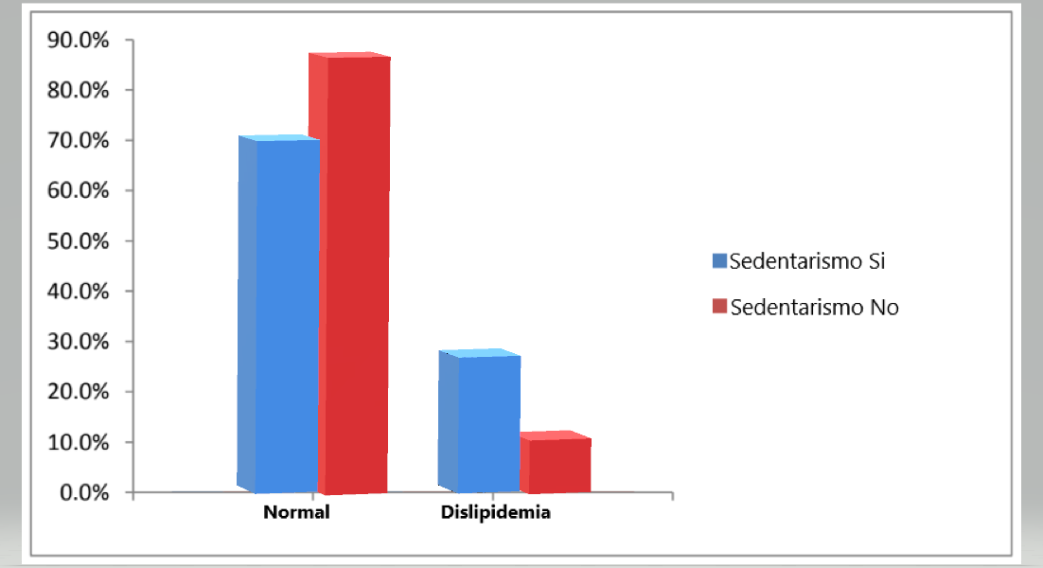 FUENTE: Datos obtenidos de la Investigación “Incidencia de dislipidemias en usuarios de 20 a 30 años “UCSFI Unicentro, Rosario de Mora y Clínica El Carmelo Soyapango”, mayo-junio 2019” a través de una Cédula de entrevista.

TABLA No. 9: USUARIAS QUE USAN ANTICONCEPTIVOS ORALES.
Anticonceptivos orales | Normal | Dislipidemia | Total
Si | 8 | 2 | 10
 | 80.0% | 20.0% | 100%
No | 14 | 6 | 20
 | 70.0% | 30.0% | 100%
Total | 22 | 8 | 30
 | 73.3% | 26.7% | 100%
FUENTE: Datos obtenidos de la Investigación “Incidencia de dislipidemias en usuarios de 20 a 30 años “UCSFI Unicentro, Rosario de Mora y Clínica El Carmelo Soyapango”, mayo-junio 2019” a través de una Cédula de entrevista.

ANÁLISIS: De las 10 mujeres que usaban anticonceptivos orales el 20.0% presentó dislipidemia y el 80.0% no lo hizo. De las 20 mujeres que no utilizaron anticonceptivos orales el 30% presento dislipidemia y el 70%% no lo hizo.

INTERPRETACIÓN: Por medio de este estudio se encontró que el 70.0% de usarías que usaban anticonceptivos orales no presentaron dislipidemias. Se conoce que estos medicamentos aumentan el colesterol total y los triglicéridos, sobre todo los anticonceptivos de depósito (trimestrales) de los cuales no se indagó en este estudio.

GRÁFICO No. 9: USUARIAS QUE USAN ANTICONCEPTIVOS ORALES.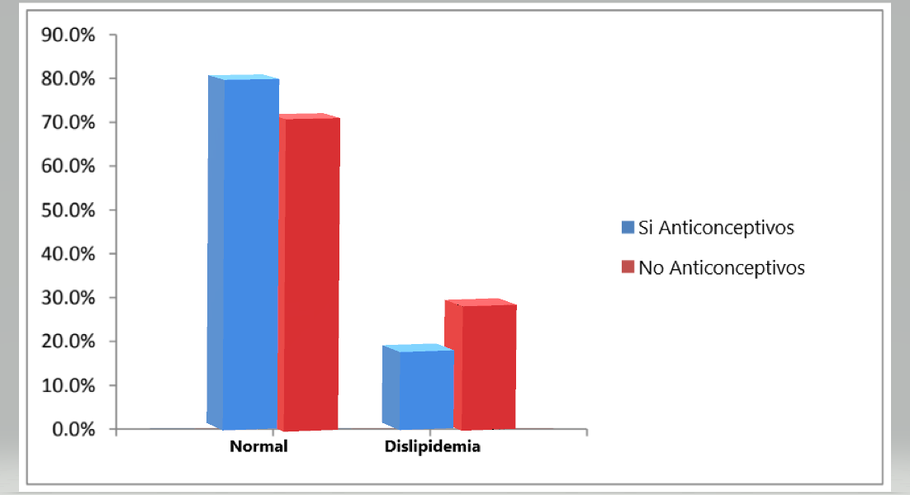 FUENTE: Datos obtenidos de la Investigación “Incidencia de dislipidemias en usuarios de 20 a 30 años “UCSFI Unicentro, Rosario de Mora y Clínica El Carmelo Soyapango”, mayo-junio 2019” a través de una Cédula de entrevista.
TABLA No. 10: USUARIOS QUE PADECEN DE HIPERTENSIÓN ARTERIAL.
Hipertensión arterial | Normal | Dislipidemia | Total
Si | 11 | 6 | 17
 | 64.7% | 35.3% | 100%
No | 36 | 7 | 43
 | 83.7% | 16.3% | 100%
Total | 47 | 13 | 60
 | 78.3% | 21.7% | 100%
FUENTE: Datos obtenidos de la Investigación “Incidencia de dislipidemias en usuarios de 20 a 30 años “UCSFI Unicentro, Rosario de Mora y Clínica El Carmelo Soyapango”, mayo-junio 2019” a través de una Cédula de entrevista.

ANÁLISIS: De los 17 usuarios que padecen hipertensión arterial el 35.3% presentó dislipidemia y el 64.7% no lo hizo. De los 43 usuarios que no padecen de hipertensión arterial el 16.3% presentó dislipidemia y el 83.7% no lo hizo.

INTERPRETACIÓN: Mediante este estudio se determinó que el 64.7% de los usuarios con hipertensión no presentaron dislipidemia, aunque la teoría afirma lo opuesto. Valores de presión arterial de 140/90 mmHg o en tratamiento antihipertensivo se consideran de riesgo para presentar dislipidemia.

GRÁFICO No. 10: USUARIOS QUE PADECEN DE HIPERTENSIÓN ARTERIAL.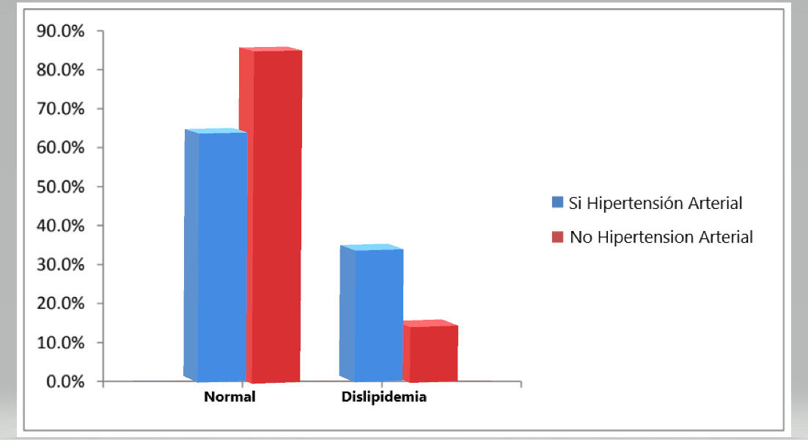 FUENTE: Datos obtenidos de la Investigación “Incidencia de dislipidemias en usuarios de 20 a 30 años “UCSFI Unicentro, Rosario de Mora y Clínica El Carmelo Soyapango”, mayo-junio 2019” a través de una Cédula de entrevista.
TABLA No. 11: USUARIOS QUE PADECEN DE DIABETES MELLITUS
Diabetes mellitus | Normal | Dislipidemia | Total
Si | 11 | 3 | 14
 | 78.6% | 21.4% | 100%
No | 36 | 10 | 46
 | 78.3% | 21.7% | 100%
Total | 47 | 13 | 60
 | 78.3% | 21.7% | 100%
FUENTE: Datos obtenidos de la Investigación “Incidencia de dislipidemias en usuarios de 20 a 30 años “UCSFI Unicentro, Rosario de Mora y Clínica El Carmelo Soyapango”, mayo-junio 2019” a través de una Cédula de entrevista.

ANÁLISIS: De los 14 usuarios con diabetes mellitus el 21.4% presenta dislipidemia y el 78.6% no lo hizo. De los 46 usuarios sin diabetes mellitus el 21.7% presentó dislipidemia mientras el 78.3% no lo hizo.

INTERPRETACIÓN: En este estudio el 78.6% de los usuarios con diabetes mellitus no presentaron dislipidemia, contrario a lo que se conoce teóricamente que tienen mayor tendencia a desarrollarla, debido a que es un factor de riesgo y las elevaciones séricas de la glucosa ocasionan elevación de los valores sanguíneos de lípidos.

GRÁFICO No. 11: USUARIOS QUE PADECEN DIABETES MELLITUS.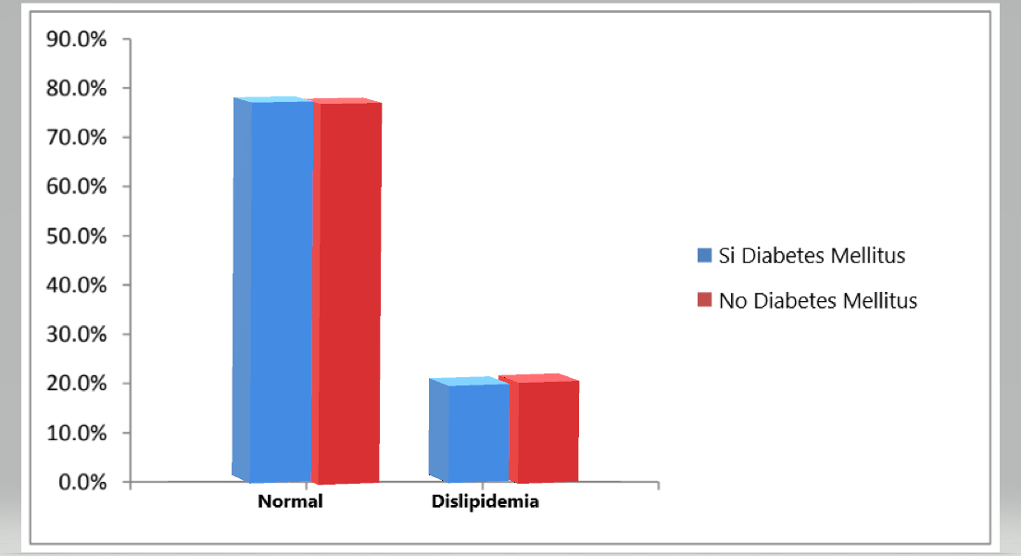 FUENTE: Datos obtenidos de la Investigación “Incidencia de dislipidemias en usuarios de 20 a 30 años “UCSFI Unicentro, Rosario de Mora y Clínica El Carmelo Soyapango”, mayo-junio 2019” a través de una Cédula de entrevista.
5.3 HISTORIA CLINICA:
Antecedentes familiares
TABLA No. 12: USUARIOS CON ANTECEDENTES FAMILIARES DE HIPERCOLESTEROLEMIA.
Antecedentes familiares de hipercolesterolemia | Normal | Dislipidemia | Total
Si | 23 | 8 | 31
 | 74.2% | 25.8% | 100%
No | 24 | 5 | 29
 | 82.8% | 17.2% | 100%
Total | 47 | 13 | 60
 | 78.3% | 21.7% | 100%
FUENTE: Datos obtenidos de la Investigación “Incidencia de dislipidemias en usuarios de 20 a 30 años “UCSFI Unicentro, Rosario de Mora y Clínica El Carmelo Soyapango”, mayo-junio 2019” a través de una Cédula de entrevista.

ANÁLISIS: De los 31 usuarios con antecedentes familiares de hipercolesterolemia el 25.8% presentó dislipidemia y el 74.2% no lo hizo. De los 29 usuarios sin antecedentes de hipercolesterolemia el 17.2% presentó dislipidemia y el 82.8% no lo hizo.

INTERPRETACIÓN: En este estudio se observó que el 74.2% de usuarios con antecedentes de hipercolesterolemia no presentaron dislipidemia, pero la literatura define que las personas con este antecedente tienen una mayor probabilidad de desarrollarla ya que es un factor de riesgo.

GRÁFICO Nº 12: USUARIOS CON ANTECEDENTES FAMILIARES DE HIPERCOLESTEROLEMIA.
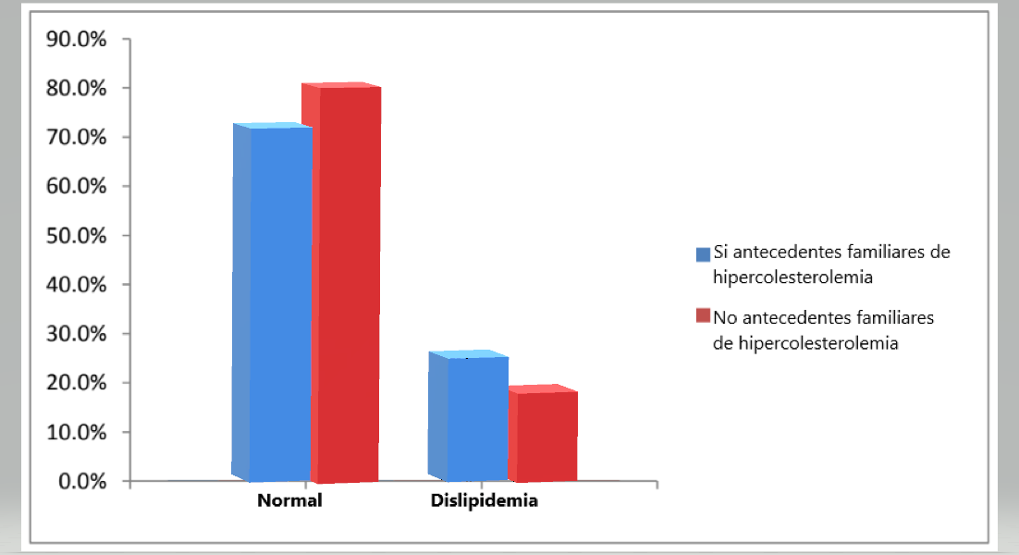
FUENTE: Datos obtenidos de la Investigación “Incidencia de dislipidemias en usuarios de 20 a 30 años “UCSFI Unicentro, Rosario de Mora y Clínica El Carmelo Soyapango”, mayo-junio 2019” a través de una Cédula de entrevista.
TABLA No. 13: USUARIOS CON ANTECEDENTES FAMILIARES DE HIPERTRIGLICERIDEMIA.
Antecedentes familiares de hipertrigliceridemia | Normal | Dislipidemia | Total
Si | 16 | 10 | 26
 | 61.5% | 38.5% | 100%
No | 31 | 3 | 34
 | 91.2% | 8.8% | 100%
Total | 47 | 13 | 60
 | 78.3% | 21.7% | 100%
FUENTE: Datos obtenidos de la Investigación “Incidencia de dislipidemias en usuarios de 20 a 30 años “UCSFI Unicentro, Rosario de Mora y Clínica El Carmelo Soyapango”, mayo-junio 2019” a través de una Cédula de entrevista.

ANÁLISIS: De los 26 usuarios con antecedentes familiares de hipertrigliceridemia el 38.5% presentó dislipidemia y el 61.5% no lo hizo. De los 34 pacientes sin antecedente de hipertrigliceridemia el 8.8% presentó dislipidemia y el 91.2% no lo hizo.

INTERPRETACIÓN: En este estudio se identificó que el 61.5% de los usuarios con antecedentes de hipertrigliceridemia no presentó dislipidemia, aunque medicamente se conoce que este antecedente es un trastorno autosómico dominante común en estas personas para desarrollar dislipidemia.

GRÁFICO N13: USUARIOS CON ANTECEDENTES FAMILIARES DE HIPERTRIGLICERIDEMIA.
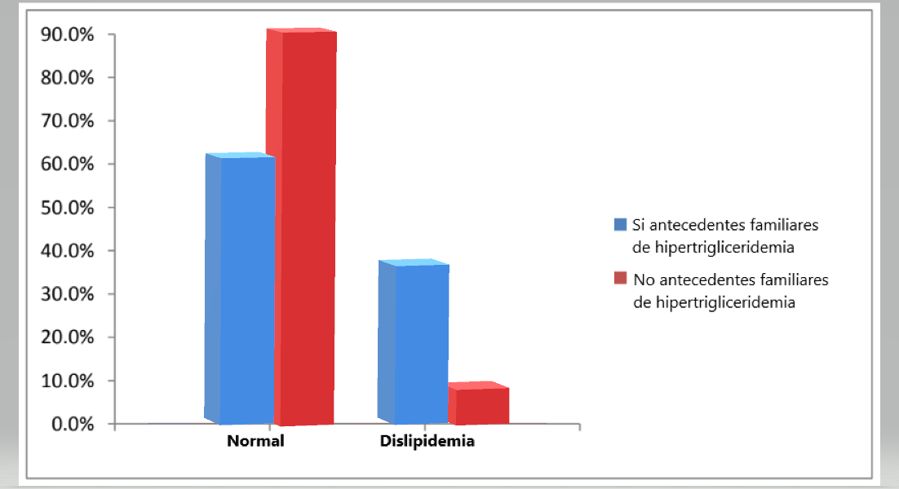 FUENTE: Datos obtenidos de la Investigación “Incidencia de dislipidemias en usuarios de 20 a 30 años “UCSFI Unicentro, Rosario de Mora y Clínica El Carmelo Soyapango”, mayo-junio 2019” a través de una Cédula de entrevista.
ABLA No. 14: USUARIOS CON ANTECEDENTES FAMILIARES DE HIPERTENSIÓN ARTERIAL.
Antecedentes familiares de hipertensión arterial | Normal | Dislipidemia | Total
Si | 28 | 13 | 41
 | 68.3% | 31.7% | 100%
No | 19 | 0 | 19
 | 100.0% | 0.0% | 100%
Total | 47 | 13 | 60
 | 78.3% | 21.7% | 100%
FUENTE: Datos obtenidos de la Investigación “Incidencia de dislipidemias en usuarios de 20 a 30 años “UCSFI Unicentro, Rosario de Mora y Clínica El Carmelo Soyapango”, mayo-junio 2019” a través de una Cédula de entrevista.

ANÁLISIS: De los 41 usuarios con antecedentes de hipertensión arterial el 31.7% presentó dislipidemia y el 68.3% no lo hizo. De los 19 usuarios sin antecedentes de hipertensión arterial ninguno presentó dislipidemia.

INTERPRETACIÓN: En este estudio se pudo observar que el 68.3% de los usuarios con antecedentes de hipertensión arterial no presentaron dislipidemia, pero este antecedente es teóricamente un factor asociado para generar dislipidemia.

GRÁFICO No. 14: USUARIOS CON ANTECEDENTES FAMILIARES DE HIPERTENSIÓN ARTERIAL.
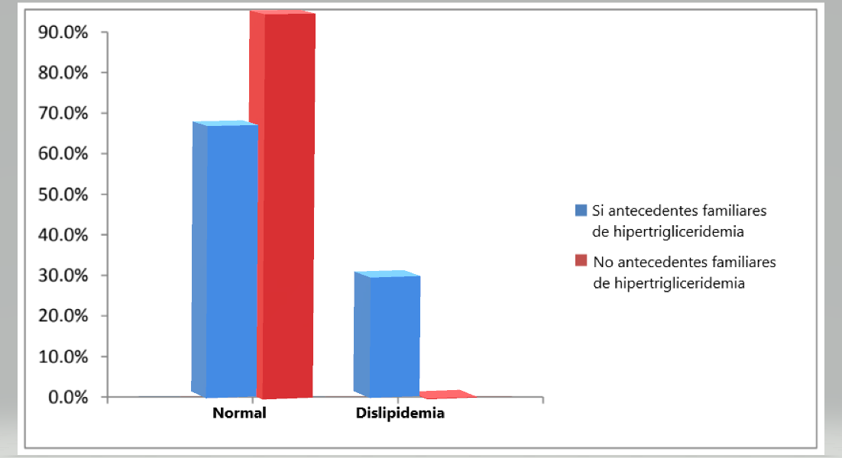 FUENTE: Datos obtenidos de la Investigación “Incidencia de dislipidemias en usuarios de 20 a 30 años “UCSFI Unicentro, Rosario de Mora y Clínica El Carmelo Soyapango”, mayo-junio 2019” a través de una Cédula de entrevista.
TABLA No. 15: USUARIOS CON ANTECEDENTES FAMILIARES DE ENFERMEDAD CORONARIA.
Antecedentes familiares de enfermedad coronaria | Normal | Dislipidemia | Total
Si | 17 | 2 | 19
 | 89.5% | 10.5% | 100%
No | 30 | 11 | 41
 | 73.2% | 26.8% | 100%
Total | 47 | 13 | 60
 | 78.3% | 21.7% | 100%
FUENTE: Datos obtenidos de la Investigación “Incidencia de dislipidemias en usuarios de 20 a 30 años “UCSFI Unicentro, Rosario de Mora y Clínica El Carmelo Soyapango”, mayo-junio 2019” a través de una Cédula de entrevista.

ANÁLISIS: De los 19 usuarios con antecedentes de enfermedad coronaria el 10.5% presentó dislipidemia y el 89.5% no lo hizo. De los 41 usuarios sin antecedentes de enfermedad coronaria el 26.8% presentó dislipidemia y el 73.2% no lo hizo.

INTERPRETACIÓN: En este estudio se mostró que el 89.5% de los usuarios con antecedentes de enfermedad coronaria no presentaron dislipidemia, pero la literatura refiere que este antecedente representa un factor de riesgo para que los pacientes desarrollen una dislipidemia y/o una enfermedad coronaria.

GRÁFICO No. 15: USUARIOS CON ANTECEDENTES FAMILIARES DE ENFERMEDAD CORONARIA. 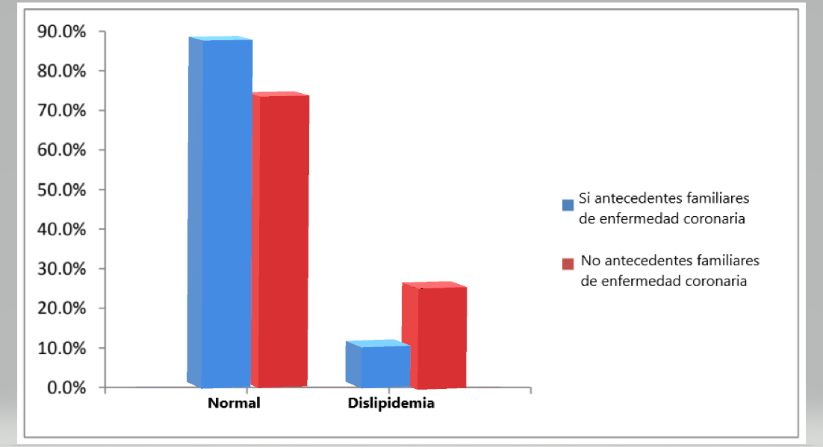 FUENTE: Datos obtenidos de la Investigación “Incidencia de dislipidemias en usuarios de 20 a 30 años “UCSFI Unicentro, Rosario de Mora y Clínica El Carmelo Soyapango”, mayo-junio 2019” a través de una Cédula de entrevista.
5.4 HISTORIA CLINICA: Anamnesis.
TABLA No. 16: USUARIOS QUE PRESENTAN DEBILIDAD.
Usuarios que presentan debilidad | Normal | Dislipidemia | Total
Si | 24 | 9 | 33
 | 72.7% | 27.3% | 100%
No | 23 | 4 | 27
 | 85.2% | 14.8% | 100%
Total | 47 | 13 | 60
 | 78.3% | 21.7% | 100%
FUENTE: Datos obtenidos de la Investigación “Incidencia de dislipidemias en usuarios de 20 a 30 años “UCSFI Unicentro, Rosario de Mora y Clínica El Carmelo Soyapango”, mayo-junio 2019” a través de una Cédula de entrevista.

ANÁLISIS: De los 33 usuarios que presentaron debilidad el 27.3% se identificó con dislipidemia y el 72.7% no. De los 27 usuarios que no presentaron debilidad el 14.8% se identificó con dislipidemia y el 85.2% no.

INTERPRETACIÓN: En este estudio los pacientes que presentaron el síntoma de debilidad el 27.3% se identificó con dislipidemia. La debilidad es un síntoma inespecífico y que puede aparecer con la elevación de los lípidos sanguíneos.

GRÁFICO No. 16: USUARIOS QUE PRESENTAN DEBILIDAD. 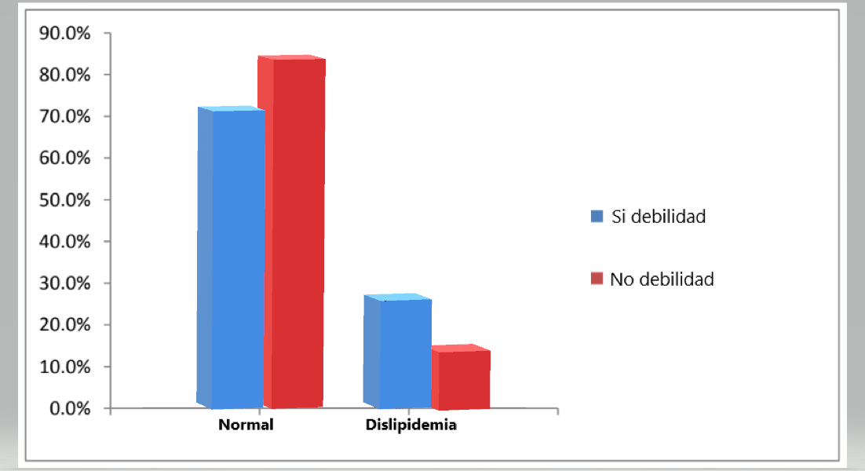 FUENTE: Datos obtenidos de la Investigación “Incidencia de dislipidemias en usuarios de 20 a 30 años “UCSFI Unicentro, Rosario de Mora y Clínica El Carmelo Soyapango”, mayo-junio 2019” a través de una Cédula de entrevista.

TABLA No. 17: USUARIOS QUE PRESENTAN MAREOS.
Usuarios que presentan mareos. | Normal | Dislipidemia | Total
Si | 36 | 8 | 44
 | 81.8% | 18.2% | 100%
No | 11 | 5 | 16
 | 68.8% | 31.3% | 100%
Total | 47 | 13 | 60
 | 78.3% | 21.7% | 100%
FUENTE: Datos obtenidos de la Investigación “Incidencia de dislipidemias en usuarios de 20 a 30 años “UCSFI Unicentro, Rosario de Mora y Clínica El Carmelo Soyapango”, mayo-junio 2019” a través de una Cédula de entrevista.

ANÁLISIS: De los 44 usuarios que presentaron mareos el 18.2% se identificó con dislipidemia y el 81.8% no. De los 16 usuarios que no presentaron mareos el 31.3% se identificó con dislipidemia y el 68.8% no.

INTERPRETACIÓN: Mediante este estudio se pudo observar que de los usuarios que presentaron el síntoma de mareos el 18.2% se identificó con dislipidemia. Los mareos son un síntoma inespecífico y que pueden aparecer tras la elevación de los lípidos sanguíneos.

GRÁFICO No. 17: USUARIOS QUE PRESENTAN MAREOS.
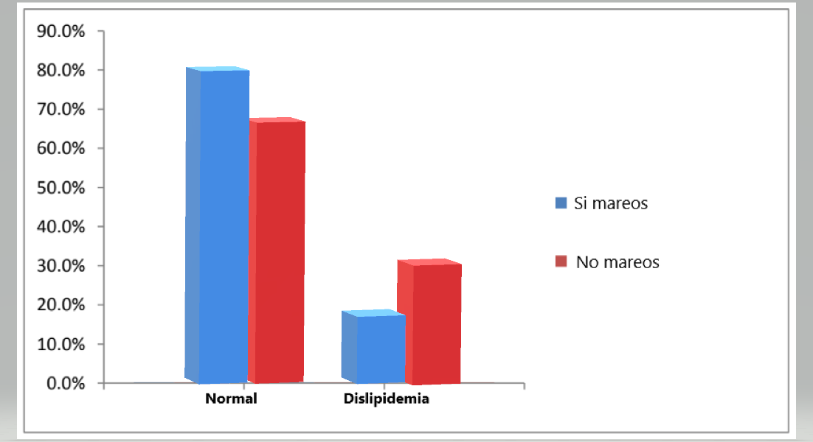
FUENTE: Datos obtenidos de la Investigación “Incidencia de dislipidemias en usuarios de 20 a 30 años “UCSFI Unicentro, Rosario de Mora y Clínica El Carmelo Soyapango”, mayo-junio 2019” a través de una Cédula de entrevista.
TABLA No. 18: USUARIOS QUE PRESENTAN CEFALEA.
Cefaleas | Normal | Dislipidemia | Total
Si | 37 | 9 | 46
 | 80.4% | 19.6% | 100%
No | 10 | 4 | 14
 | 71.4% | 28.6% | 100%
Total | 47 | 13 | 60
 | 78.3% | 21.7% | 100%
FUENTE: Datos obtenidos de la Investigación “Incidencia de dislipidemias en usuarios de 20 a 30 años “UCSFI Unicentro, Rosario de Mora y Clínica El Carmelo Soyapango”, mayo-junio 2019” a través de una Cédula de entrevista.

ANÁLISIS: De los 46 usuarios que presentaron cefalea el 19.6% se identificó con dislipidemia y el 80.4% no. De los 14 usuarios que no presentaron cefalea el 28.6% se identificó con cefalea y el 71.4% no.

INTERPRETACIÓN: En este estudio se ha podido determinar que 19.6% de los usuarios con síntoma de cefalea presenta dislipidemia. La cefalea es un síntoma inespecífico y que se puede generar con la elevación de los lípidos sanguíneos.

GRAFICO No. 18: USUARIOS QUE PRESENTAN CEFALEA.
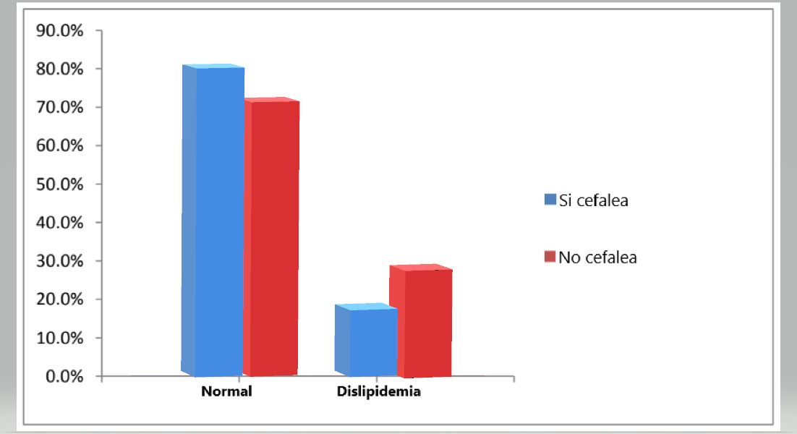
FUENTE: Datos obtenidos de la Investigación “Incidencia de dislipidemias en usuarios de 20 a 30 años “UCSFI Unicentro, Rosario de Mora y Clínica El Carmelo Soyapango”, mayo-junio 2019” a través de una Cédula de entrevista.

TABLA No. 19: USUARIOS QUE PRESENTAN PARESTESIAS DE MIEMBROS SUPERIORES.
Parestesias en miembros superiores | Normal | Dislipidemia | Total
Si | 22 | 10 | 32
 | 68.8% | 31.3% | 100%
No | 25 | 3 | 28
 | 89.3% | 10.7% | 100%
Total | 47 | 13 | 60
 | 78.3% | 21.7% | 100%
FUENTE: Datos obtenidos de la Investigación “Incidencia de dislipidemias en usuarios de 20 a 30 años “UCSFI Unicentro, Rosario de Mora y Clínica El Carmelo Soyapango”, mayo-junio 2019” a través de una Cédula de entrevista.

ANÁLISIS: De los 32 usuarios que presentaron parestesias de miembros superiores el31.3% se identificó con dislipidemia y el 68.8% no. De los 28 usuarios que no presentaron parestesia de miembros superiores el 10.7% se identificó con dislipidemia y el 89.3% no.

INTERPRETACIÓN: En este estudio se pudo identificar que el 31.3% de los pacientes con parestesias de miembros superiores presento dislipidemia. Las parestesias de miembros superiores son un síntoma inespecífico que se puede generar posterior a elevación de los lípidos sanguíneos.

GRÁFICO No. 19: USUARIOS QUE PRESENTAN PARESTESIAS DE MIEMBROSSUPERIORES.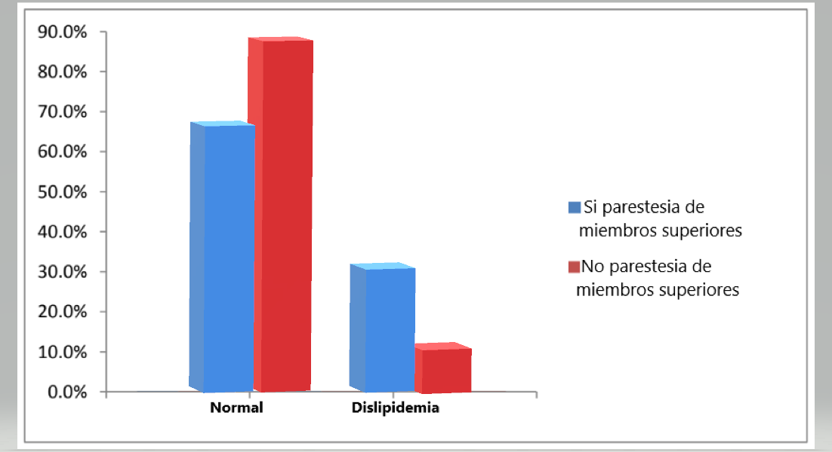 FUENTE: Datos obtenidos de la Investigación “Incidencia de dislipidemias en usuarios de 20 a 30 años “UCSFI Unicentro, Rosario de Mora y Clínica El Carmelo Soyapango”, mayo-junio 2019” a través de una Cédula de entrevista.
TABLA No. 20: USUARIOS QUE PRESENTAN PARESTESIAS DE MIEMBROS INFERIORES.
Parestesias en miembros inferiores | Normal | Dislipidemia | Total
Si | 16 | 4 | 20
 | 80.0% | 20.0% | 100%
No | 31 | 9 | 40
 | 77.5% | 22.5% | 100%
Total | 47 | 13 | 60
 | 78.3% | 21.7% | 100%
FUENTE: Datos obtenidos de la Investigación “Incidencia de dislipidemias en usuarios de 20 a 30 años “UCSFI Unicentro, Rosario de Mora y Clínica El Carmelo Soyapango”, mayo-junio 2019” a través de una Cédula de entrevista.

ANALISIS: De los 20 usuarios que presentaron parestesias de miembros inferiores el 20% se identificó con dislipidemia y el 80% no. De los 40 usuarios que no presentaron parestesias de miembros inferiores el 22.5% se identificó con dislipidemia y el 77.5% no.

INTERPRETACIÓN: Con este estudio se pudo conocer que el 20% de los usuarios que presentaron parestesias de miembros superiores padecen dislipidemia. Las parestesias de miembros inferiores son un síntoma inespecífico de la elevación de los lípidos sanguíneos.

GRÁFICO No. 20: USUARIOS QUE PRESENTAN PARESTESIAS DE MIEMBROS INFERIORES.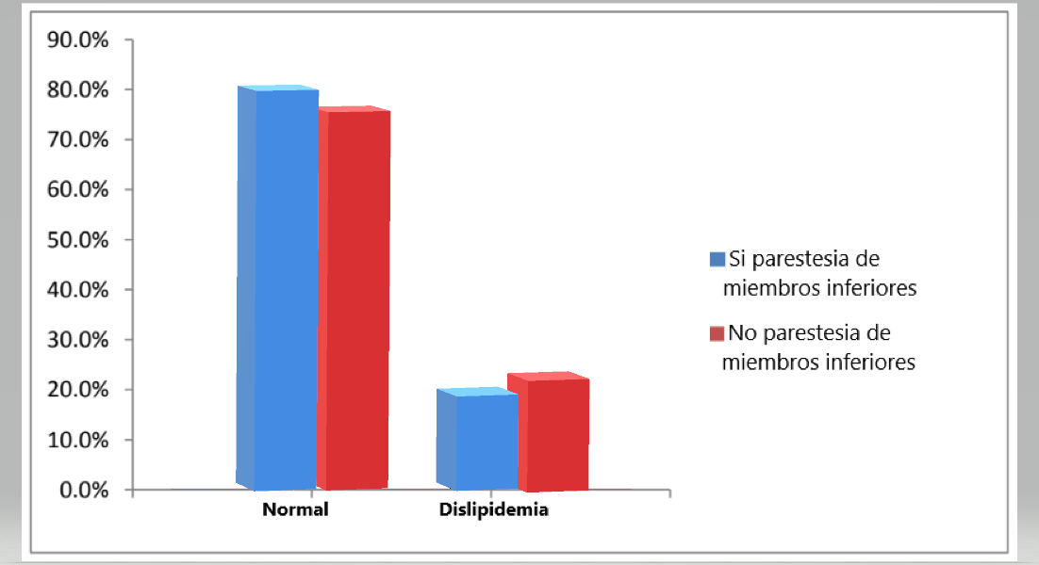 FUENTE: Datos obtenidos de la Investigación “Incidencia de dislipidemias en usuarios de 20 a 30 años “UCSFI Unicentro, Rosario de Mora y Clínica El Carmelo Soyapango”, mayo-junio 2019” a través de una Cédula de entrevista.
5.5 RESULTADOS DE LAS PRUEBAS DE LABORATORIO

TABLA No. 21: VALORES DE COLESTEROL DE LOS USUARIOS.
Valores de colesterol (mg/dl) | Frecuencia | Porcentaje
<200 | 50 | 83.3%
200-239 | 8 | 13.3%
>239 | 2 | 3.3%
Total | 60 | 100%
FUENTE: Datos obtenidos de la Investigación “Incidencia de dislipidemias en usuarios de 20 a 30 años “UCSFI Unicentro, Rosario de Mora y Clínica El Carmelo Soyapango”, mayo-junio 2019” a través de una Cédula de entrevista.

ANÁLISIS: De los 60 encuestados, el 83.3% tiene un valor de colesterol menor de 200 mg/dl; un 13.3% presenta un valor entre 200mg/dl a 239 mg/dl y un porcentaje de 3.3% presenta un valor superior a 239mg/dl.

INTERPRETACIÓN: Mediante este estudio se determinó que el 16.6% de los usuarios presentó dislipidemia debido a valores anormales de colesterol total. Este tipo de dislipidemia representa un riesgo cardiovascular importante para desarrollar ateroesclerosis.

GRÁFICO No. 21: VALORES DE COLESTEROL DE LOS USUARIOS. 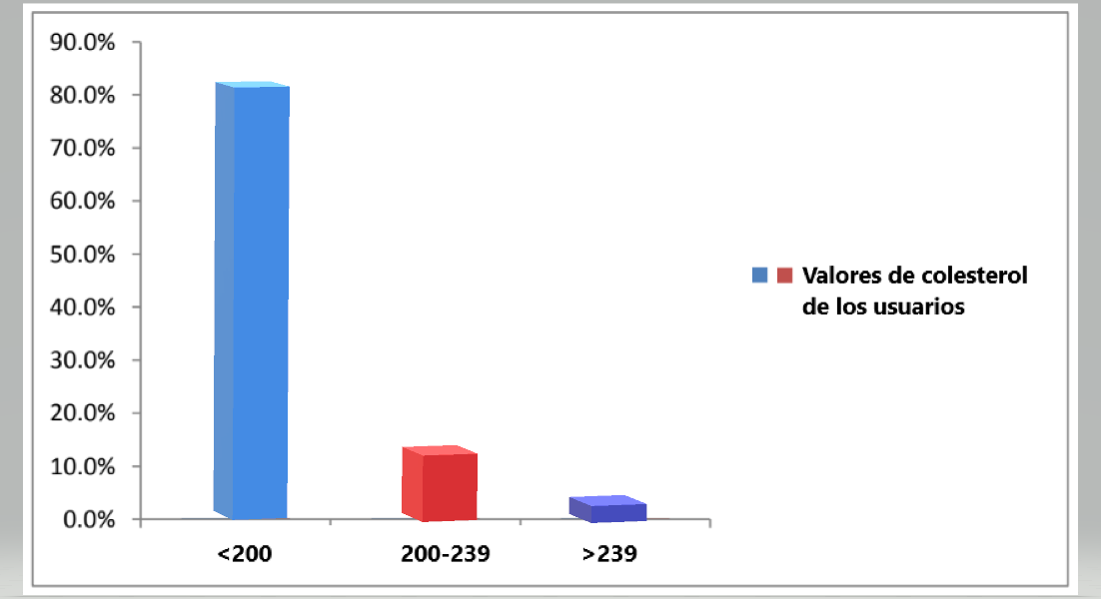 FUENTE: Datos obtenidos de la Investigación “Incidencia de dislipidemias en usuarios de 20 a 30 años “UCSFI Unicentro, Rosario de Mora y Clínica El Carmelo Soyapango”, mayo-junio 2019” a través de una Cédula de entrevista.
TABLA No. 22: VALORES DE TRIGLICÉRIDOS DE LOS USUARIOS.
Valores de triglicéridos (mg/dl) | Frecuencia | Porcentaje
<150 | 48 | 80.0%
150-200 | 7 | 11.7%
>200 | 5 | 8.3%
Total | 60 | 100%
FUENTE: Datos obtenidos de la Investigación “Incidencia de dislipidemias en usuarios de 20 a 30 años “UCSFI Unicentro, Rosario de Mora y Clínica El Carmelo Soyapango”, mayo-junio 2019” a través de una Cédula de entrevista.

ANÁLISIS: De los 60 encuestados, un 80.0% tiene un valor de triglicéridos menor de 150 mg/dl, el 11.7% está entre 150 a 200 mg/dl y un 8.3% mayor a 200 mg/dl.

INTERPRETACIÓN: Con este estudio se comprobó que el 20.0% de los usuarios presentó dislipidemia debido a elevación de los triglicéridos. Este tipo de dislipidemia genera un riesgo cardiovascular importante para desarrollar ateroesclerosis.

GRÁFICO No. 22: VALORES DE TRIGLICÉRIDOS DE LOS USUARIOS. 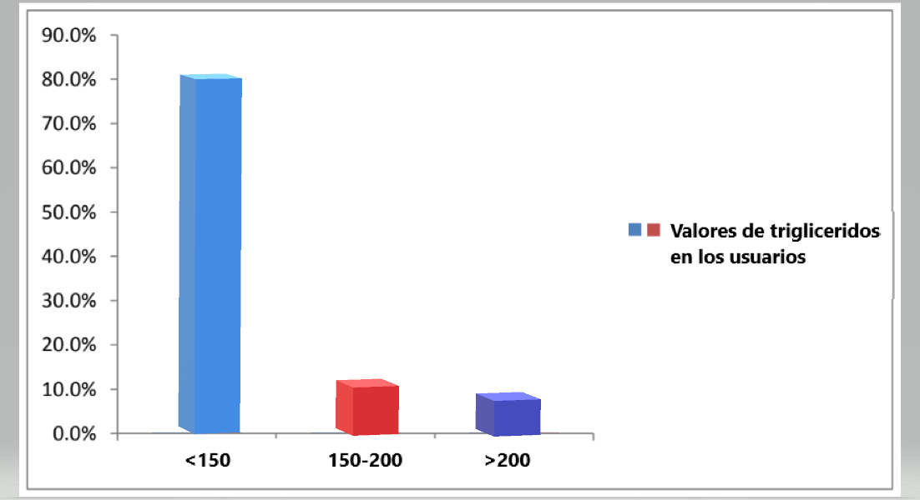 FUENTE: Datos obtenidos de la Investigación “Incidencia de dislipidemias en usuarios de 20 a 30 años “UCSFI Unicentro, Rosario de Mora y Clínica El Carmelo Soyapango”, mayo-junio 2019” a través de una Cédula de entrevista.

5.6 PRUEBA DE HIPÓTESIS.

Unidad Comunitaria de Salud Familiar | Casos nuevos de dislipidemias en hombres | Casos nuevos de dislipidemias en mujeres | Total
Unicentro | 1 | 2 | 3
El carmelo | 3 | 4 | 7
Rosario de Mora | 1 | 2 | 3
Total | 5 | 8 | 13

Debido a la evaluación estadística se deduce que de los 60 encuestados, el 22% presenta dislipidemias según la siguiente fórmula:

Tasa de Dislipidemias =

Número de casos nuevos de dislipidemia
en hombres y mujeres de 20 a 30 años
en el periodo de mayo a junio del 2019 X100
Población estudiada de 20 a 30 años de
las UCSF Unicentro, Rosario y El Carmelo

Tasa de incidencia de dislipidemias: 13 X 100 = 21.7 = 22%
60

Se acepta la hipótesis general de la investigación por que existe incidencia de dislipidemias en usuarios de 20 a 30 años de edad que consultan en las unidades comunitarias de salud familiar de Unicentro Soyapango, Rosario de Mora y Clinica Asistencial El Carmelo. Según los resultados obtenidos tras la toma de muestras sanguíneas de lípidos y su posterior clasificación según el ATP III, de los 60 usuarios encuestados, solo 13 usuarios se diagnostican como un caso nuevo de dislipidemia, que corresponde al 22% de la población estudiada. Así también se acepta la hipótesis especifica de la investigación por que en el género femenino son más frecuentes las dislipidemias, según los datos obtenidos se demostró que de los 60 pacientes encuestados 8 casos corresponden a mujeres mientras solo 5 a hombres.

  - DISCUSIÓN

Mediante este estudio se pudo determinar la incidencia de las dislipidemias en hombres y mujeres de 20 a 30 años de edad que consultan en las Unidades Comunitarias de Salud Familiar de Unicentro Soyapango, Rosario de Mora y Clínica Asistencial El Carmelo.

De las características sociodemográficas de las unidades en estudio, se encontró que de los usuarios entre los 20 a 25 años de edad el 20.0% presentó dislipidemia y de los que están determinados entre los 26 a 30 años el 23.3% presentó dislipidemia. De los cuales el 16.7% eran hombres y el 26.7% mujeres. De los usuarios que presentaron dislipidemia el 26.8% pertenece al área urbana y el 16.5% al área rural.

El instituto Mexicano del Seguro social en 2005 realizó un estudio de dislipidemias concluyendo que la edad fue un factor importante en la frecuencia de la misma, conforme aumenta la edad tiende a aumentar casi proporcionalmente la probabilidad de dislipidemia y con este estudio también se pudo observar el mismo efecto. Además, el sexo más afectado fue el femenino en el 57.1% similar a este estudio.

Dentro de los antecedentes personales, se observó que presentaron dislipidemia el 25% de los que ingieren bebidas alcohólicas, el 27.8% de los que fuman, el 29.4% de los que presentan sedentarismo, el 20.0% de las usuarias que usan anticonceptivos orales, el 35.3% de los que padecen hipertensión arterial, el 21.4% de los usuarios que padecen diabetes mellitus. Así como refiere la revista de Medicina General Integral que encontró una mayor incidencia de dislipidemia en usuarios con hipertensión arterial, diabetes mellitus, obesidad y en los que presentan antecedentes familiares de dislipidemias o patologías asociadas a estas. De los usuarios encuestados presentó dislipidemia el 25.8% con antecedentes de hipercolesterolemia, el 38.5 % que presentan antecedentes de hipertrigliceridemia, el 31.7% con antecedentes de hipertensión arterial y el 10.5% con antecedentes de enfermedad coronaria.

Los síntomas presentados por los usuarios que se identificaron con dislipidemia. fueron: el 18.2% presentó mareos, el 19.6% presentó cefalea, el 27.3% presentó debilidad el 31.3% presentó parestesias de miembro superior, el 20% presentó parestesias de miembros inferiores.

Para hacer el diagnostico de dislipidemias además de la sintomatología y la sospecha clínica es necesario la toma de muestra sanguíneas de lípidos y posteriormente clasificarlo, así de los usuarios encuestados con dislipidemia el 13.3% presenta un valor de colesterol total entre 200mg/dl a 239 mg/dl y un 3.3% sobrepasa los 239 mg/dl. De los triglicéridos el 11.7% está entre 150 a 200 mg/dl y un 8.3% sobrepasa los 200 mg/dl.

6. CONCLUSIONES.

- En este estudio se concluye que existe incidencia de las dislipidemias en hombres y mujeres de 20 a 30 años de edad que consultaron en las Unidades Comunitarias de Salud Familiar de Unicentro, Clínica Asistencial El Carmelo en Soyapango y Rosario de Mora en el periodo de Junio a Julio del año 2019 que fue del 21.7%. Con porcentajes de 15%, 35% y 15% respectivamente. De los cuales el 20.0% correspondió a edades entre los 20 a 25 años de edad y 23.3% a edades entre 26 a 30 años, y según la procedencia el 26.8% es área urbana y el 10.5% de área rural.

- De los usuarios diagnosticados con dislipidemia, el 38.5% correspondió a hombres y el 61.5% a mujeres. Siendo el sexo más afectado por Unidad Comunitaria de Salud Familiar correspondió al femenino en un 66.7% en Unicentro y Rosario de Mora de igual forma en Clinica Asistencial el Carmelo fue el sexo femenino con un 57.1%.

- Se concluye que los factores asociados que predisponen a padecer dislipidemias en los usuarios, el 25% ingería bebidas alcohólicas, el 27.8% fumaba, el 29.4% % presentó sedentarismo, el 20% de mujeres usaban anticonceptivos orales. Además de patologías asociadas como hipertensión arterial en 35.3%, diabetes mellitus en 21.4%.

- Dentro de la sintomatología asociada en pacientes con dislipidemias se pudo demostrar que, el 27.3% presentó debilidad, 18.2% mareos, 19.6% cefalea, 31.3% parestesias en miembros superiores y 20% parestesias en miembros inferiores.

- En base a las pruebas de laboratorio realizadas a la población en estudio en donde se clasificaron los niveles de colesterol y triglicéridos a través de muestras sanguíneas tras 12 horas de ayuno se concluyó que, el 83.3% presentó un colesterol óptimo, el 13.3% limítrofe alto y el 3.3% alto; por otra parte el 80.0% presentó triglicéridos normales, el 11.7% limítrofe y 8.3% altos.

- Debido a que existió una incidencia de dislipidemias del 22% en usuarios de 20 a 30 años de edad, que consultan a las Unidades Comunitarias de Salud Familiar de Unicentro Soyapango, Rosario de Mora y Clinica Asistencial El Carmelo se aceptó la hipótesis general de la investigación.

- RECOMENDACIONES.

- Se recomienda a la población en general la toma de niveles séricos de colesterol y Triglicéridos cada 5 años después de los 20 años edad para la detección temprana de dislipidemias; así como la práctica continua de ejercicio, dieta balanceada baja en grasa saturada y evitar bebidas alcohólicas y cigarrillos especialmente en usuarios con antecedentes médicos personales y familiares de enfermedades crónicas degenerativas como diabetes mellitus e hipertensión arterial.

- Al Ministerio de Salud se recomienda la promoción de estilos de vida saludables así como un plan de educación acerca de la prevención y tratamiento de las dislipidemias; y la supervisión en el cumplimiento de normativas de tiendas y cafetines escolares saludables implementados por el Ministerio de Educación.

- A las Unidades Comunitarias de Salud familiar se recomienda darles seguimiento a los usuarios que fueron identificados con dislipidemia para brindarles el tratamiento adecuado.

- A partir de los resultados obtenidos en esta investigación se recomienda que al momento de realizar una actualización curricular en las diferentes carreras impartidas por la Facultad de Medicina de la Universidad de El Salvador sean incorporadas temáticas en las diferentes asignaturas de tal manera que posibiliten la disminución de las dislipidemias en la población de 20 a 30 años de edad.

- Por último los futuros médicos se les recomienda que den la adecuada importancia que tienen las dislipidemias como factor de riesgo de las enfermedades cardiovasculares y así prevenir futuras complicaciones en nuestra población.

- CRONOGRAMA DE ACTIVIDADES 2019

 | Actividades | FEBRERO |  |  |  | MARZO |  |  |  | ABRIL |  |  |  | MAYO |  |  |  | JUNIO |  |  |  | JULIO |  |  |  | AGOSTO
 |  | 1 | 2 | 3 | 4 | 1 | 2 | 3 | 4 | 1 | 2 | 3 | 4 | 1 | 2 | 3 | 4 | 1 | 2 | 3 | 4 | 1 | 2 | 3 | 4 | 1 | 2 | 3 | 4
1 | REUNION GENERAL CON LA COORDINACION DEL PROCESO | X
2 | INSCRIPCION DEL PROCESO DE GRADUACION |  | X
3 | ELABORACION DEL PERFIL DE INVESTIGACION |  | X | X
4 | ENTREGA DEL PERFIL DE INVESTIGACION |  |  | X
5 | ELABORACION DEL PROTOCOLO DE INVESTIGACION |  |  |  | X | X | X | X
6 | ENTREGA DEL PROTOCOLO DE INVESTIGACION |  |  |  |  |  |  |  | X | X | X | X
7 | EJECUCION DE LA INVESTIGACION |  |  |  |  |  |  |  |  |  |  |  |  |  |  |  | X | X | X | X | X | X
8 | INFORME FINAL |  |  |  |  |  |  |  |  |  |  |  |  |  |  |  |  |  |  |  |  |  | X | X | X | X | X

- BIBLIOGRAFIA

1. Departamento de enfermedades no transmisibles y salud mental, Organización
Mundial de la Salud. Hipercolesterolemia. OMS [en línea] año 2000.
URL disponible en: http:/www.who.int/mediacentre/news/notes/2001/cholesterol20110201/es/index.html

Guía de Tratamiento Farmacológico de Dislipidemias para el Primer Nivel de Atención, Secretaría de salud de México, Volumen 24, Número 3 Julio - Septiembre 2013 pags.103 – 129

2. HARRISON, Principios de medicina interna, 18ª edición, tomo II, México C.A: editorial McGraw Hill; año 2012. Págs. 1994-1997

HARRISON, Principios de medicina interna, 19ª edición, tomo II, México C.A: editorial McGraw Hill; año 2015, version digital. Pags 1578-1593

Programa nacional de educación en colesterol. Guía para el tratamiento en adultos III.SS [en línea] año 2001 [fecha de acceso 3 de Marzo de 2019]. http://www.slideshare.net/drecma/guia-atp-iii

Comité de Educación Continua de la Sociedad Chilena de Cardiología y Cirugía Cardiovascular. Normas para el Diagnóstico y Tratamiento de las Dislipidemias. Rev Ch Cardiología 2000; 15:1, 32

MARIA PIA DE LA MAZA CAVE, MD. Normas Técnicas de Dislipidemias, 1° edición, Gobierno de Chile, Ministerio de Salud, año 2,000, versión digital. Pags. 10- 26.
https://www.minsal.cl/portal/url/item/75fefc3f8128c9dde04001011f0178d6.pdf

ANNE CAROL GOLDBERG, MD, Professor of Medicine, Division of Endocrinology, Metabolism and Lipid Research, Department of Medicine, Washington University School of Medicine. Transtornos relacionados con el Colesterol. Dislipidemias. Manual MSD. Version virtual.
https://www.msdmanuals.com/es/hogar/trastornos-hormonales-y-metab%C3%B3licos/trastornos-relacionados-con-el-colesterol/dislipidemia-dislipemia

10. ANEXOS

ANEXO 1. CONSENTIMIENTO INFORMADO

UNIVERSIDAD DE EL SALVADOR
UNIDAD CENTRAL
FACULTAD DE MEDICINA
ESCUELA DE MEDICINA

CONSENTIMIENTO INFORMADO

Yo he sido elegida (o) para participar en la investigación sobre:

PREVAENCIA DE DISLIPIDEMIAS EN USUARIOS DE 20 A 30 AÑOS DE
EDAD, DE LAS UNIDADES COMUNITARIAS DE SALUD FAMILIAR DE
SOYAPANGO, ROSARIO DE MORA Y CLINICA ASISTENCIAL EL CARMELO

Se me ha explicado en que consiste la investigación y he tenido la oportunidad de hacer preguntas y estoy satisfecha (o) con las respuestas brindadas por los investigadores.
Por lo que consiento participar voluntariamente en esta investigación.

Nombre del participante

Firma o huella dactilar del participante_____________________________________

Fecha: ______________________________

ANEXO 2. CEDULA DE ENTREVISTA

UNIVERSIDAD DE EL SALVADOR
UNIDAD CENTRAL
FACULTAD DE MEDICINA
ESCUELA DE MEDICINA

CEDULA DE ENTREVISTA
OBJETIVO:
Recopilar información de los usuarios con sospecha de dislipidemia y factores de riesgo de las Unidades Comunitarias de Salud Familiar de Unicentro Soyapango, Rosario de Mora y Clínica Asistencial El Carmelo.

CARACTERISTICAS SOCIODEMOGRAFICAS

1-Nombre: ______________________________________________________________

2- Edad: ____________

3-Sexo: femenino: ____________ masculino__________

4-Localidad:______________________________________________________

5-Ocupación: ___________________

HISTORIA CLINICA: (incluye antecedentes personales y familiares, y sintomatología de la enfermedad)

6. Antecedentes Personales

Ingestión de bebidas alcohólicas SI_________NO_______

Fuma SI_________NO ______

Sedentarismo SI_________NO_______

Uso de Anticonceptivos hormonales (estrógenos) SI_________NO_______

Hipertensión Arterial SI ________NO_______

Diabetes mellitus tipo 1 SI_________ NO_______

Diabetes mellitus tipo 2 SI ________ NO_______

7. Antecedentes familiares

Hipercolesterolemia SI_________NO_______

Hipertrigliceridemia SI_________NO_______

Hipertensión arterial SI ________NO_______

Diabetes mellitus 2 SI________ NO_______

Enfermedad coronaria SI________ NO_______

8. Anamnesis:

Debilidad SI_________NO_______

Mareos SI_________NO_______

Dolor de cabeza SI_________NO_______

Parestesia de miembros superiores SI_________NO_______

Parestesia de miembros inferiores SI________NO_______

10. EXAMENES DE LABORATORIO

Colesterol total: ___________mg/dl

Triglicéridos: ___________mg/dl

CUADRO 1: CLASIFICACION DE LOS VALORES DE DIFERENTES APOLIPOPROTEINAS SEGUN EL ATP III Basado en el documento “Executive summary of the Third Report of the National Cholesterol Education Program (NCEP) ExpertPanel on detection, evaluation and treatment of high blood choles-terol in adults (Adult Treatment Panel III)”, disponible en http://www.nhlbi.nih.gov/guidelines/cholesterol/atp3xsum.pdf
TABLA 1: CRITERIOS PARA EL DIAGNOSTICO CLINICO DE SINDROME METABOLICO. Basado en el artículo: Giraldo NA, Zea AM, Tobón T, Estrada-Restrepo A. Síndrome metabólico en un grupo de adultos mayores no institucionalizados según criterios de organismos internacionales. Perspect Nutr Humana. 2016;18:25-35.

